V databázi Access v příkladech.accdb - tabulka instat:

- pomocí dotazu zobrazte všechny informace o produktech, které byly prodány na splátky, dotaz nazvěte SPLATKY
postup řešení
otevřu soubor Access v příkladech.accdb

prohlédnu si tabulku instat, abych měla představu o datech, které jsou v ní zadané, a lépe si mi pracovalo při tvorbě dotazů

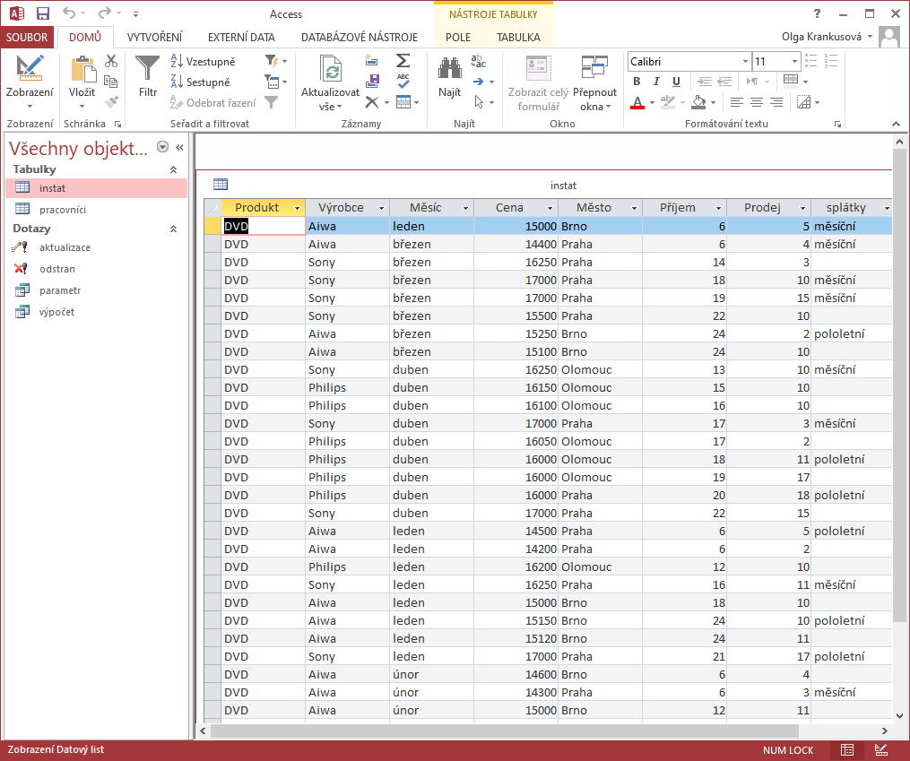

přečtu si řádně zadání prvního úkolu – viz výše

mám tvořit dotaz v návrhovém zobrazení

přepnu se na kartu VYTVOŘENÍ – ve skupině DOTAZY – ťuknu na ikonu Návrh dotazu

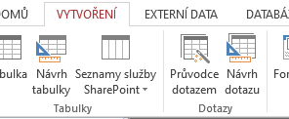
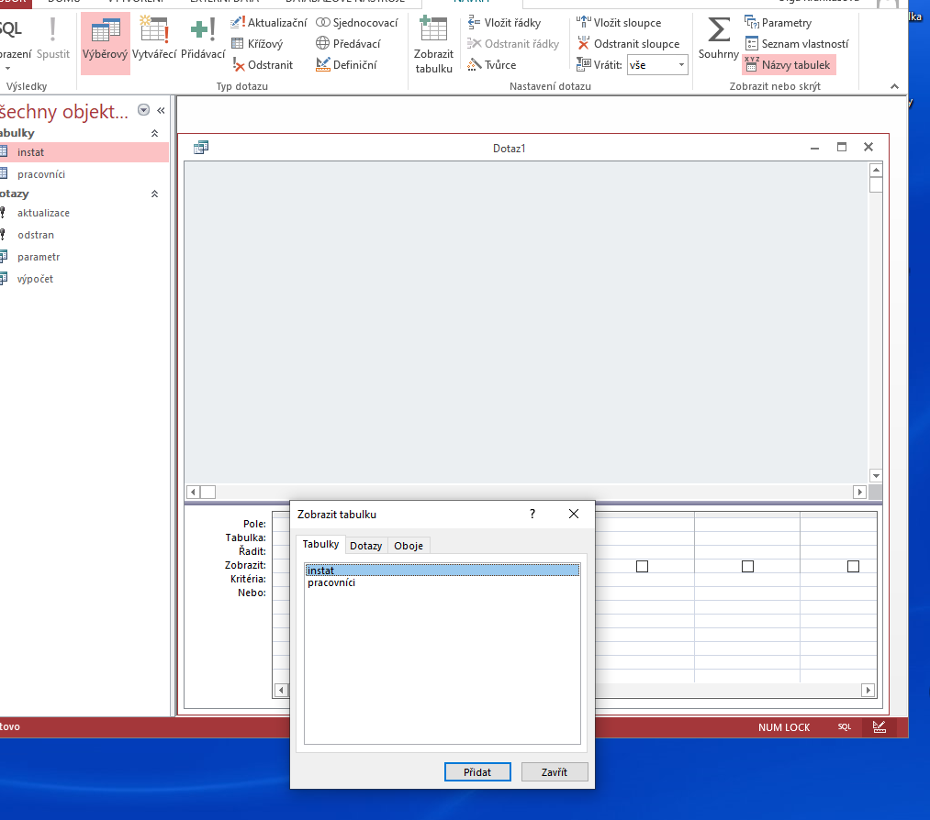

Vyberu zdrojovou tabulku – tedy instat

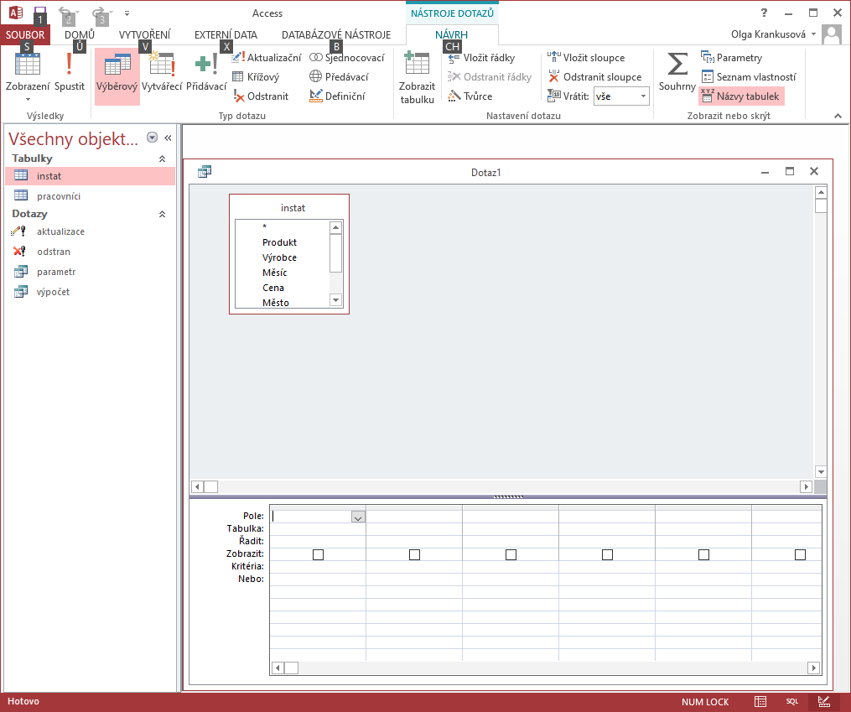

Mají se zobrazit všechna pole – nahradím zástupným znakem * - používám dvojklik na *

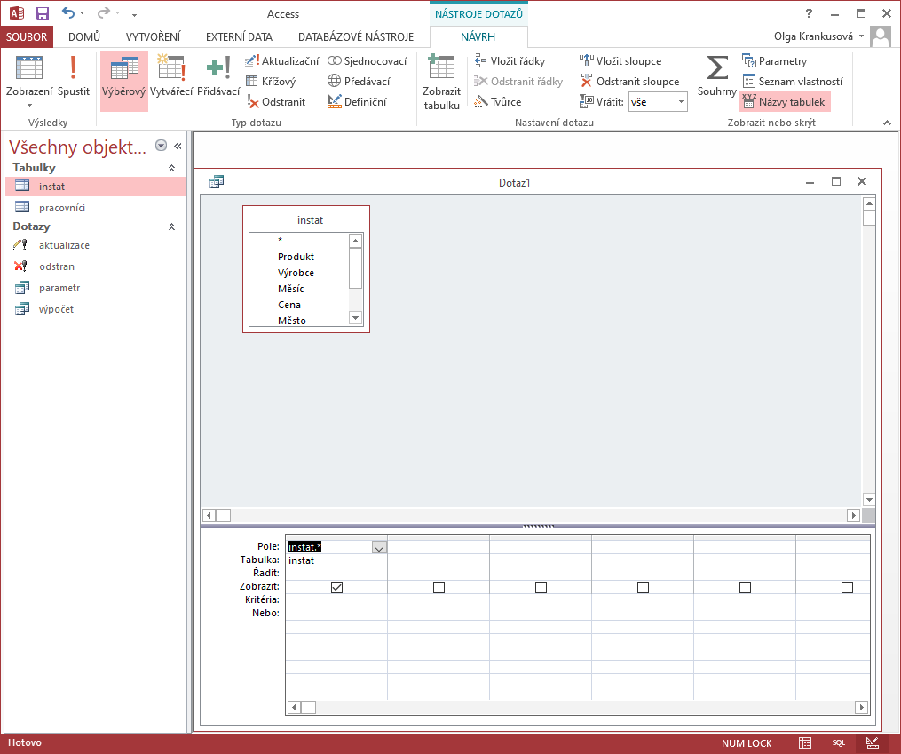

Další úkol říká pouze produkty prodávané na splátky – proto si přidám pole Splátky – zase použiji dvojklik na pole v tabulce v horní části okna – pole se zobrazí jako vybrané v dolní části okna – zruším zatržítko zobrazit aby se nezobrazovalo 2x, zobrazení již zajištuje *

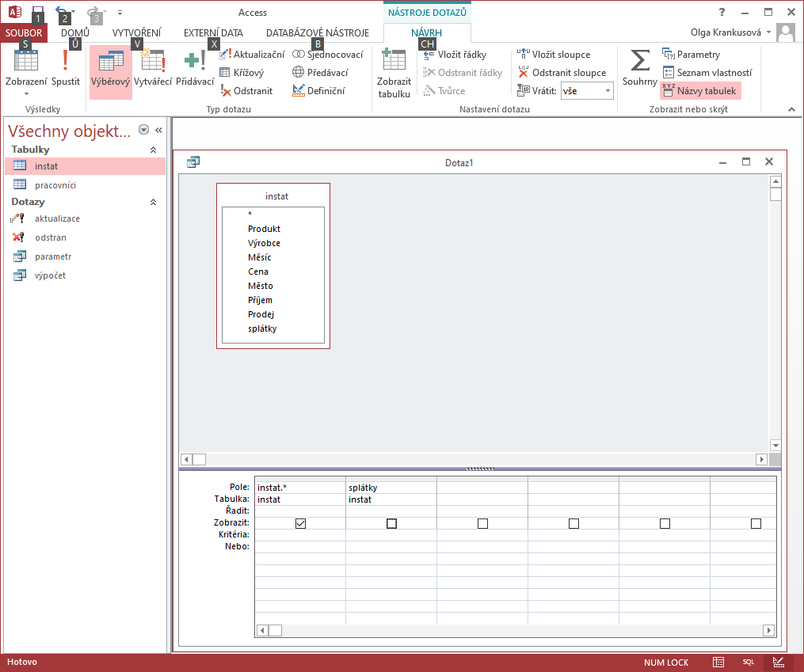

Zajistím zobrazení produktů na splátky, po prohlédnutí tabulky vím, že v poli splátka bude informace (měsíční, pololetní…) – použiji tedy znak * zastupující cokoli nebo zadám informaci i s not null – není-li pole prázdné je tedy produkt prodán na splátky - * se sama obalí uvozovkami a atributem Like – protože ji databáze vyhodnotí jako text
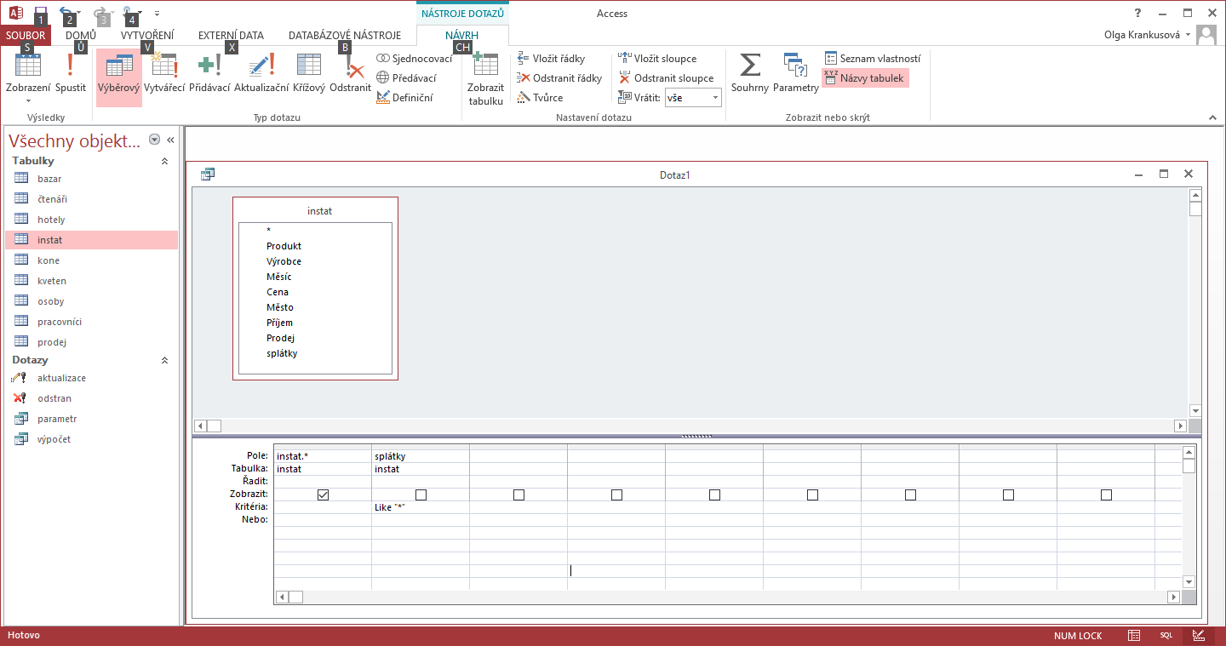
Přepnu se datového zobrazení, zkontroluji výsledek a dotaz uložím – práce na maximálně 3 minuty a všechny další dotazy se budou opakovat stále dokola

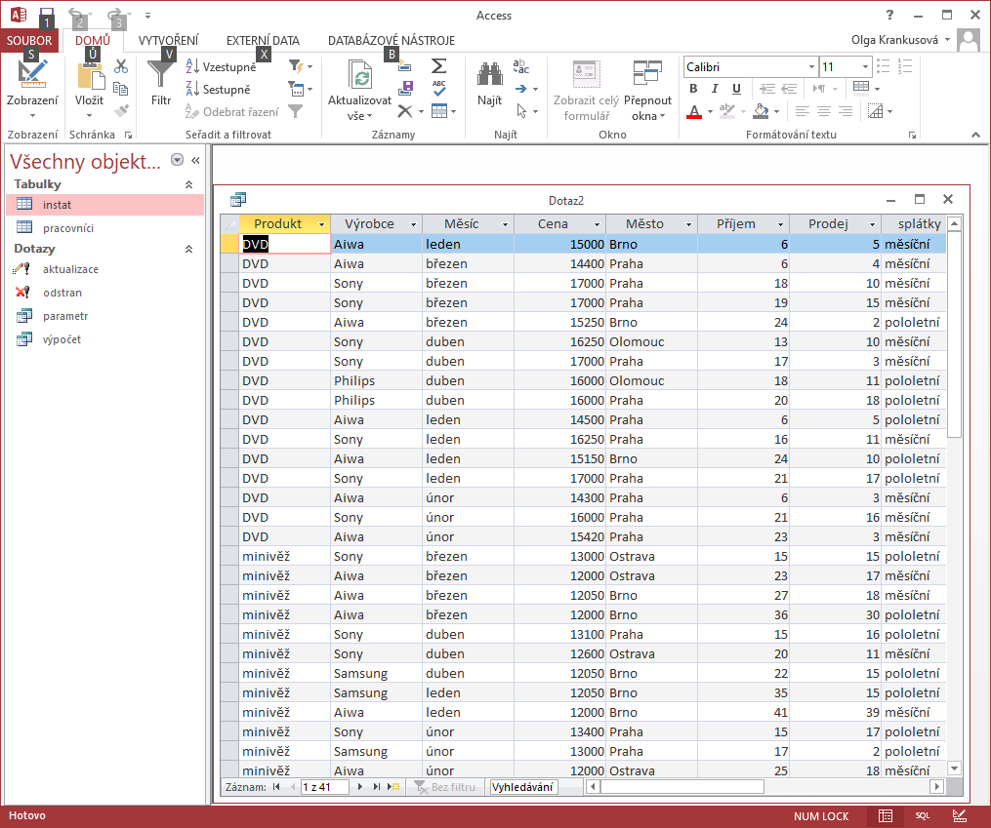
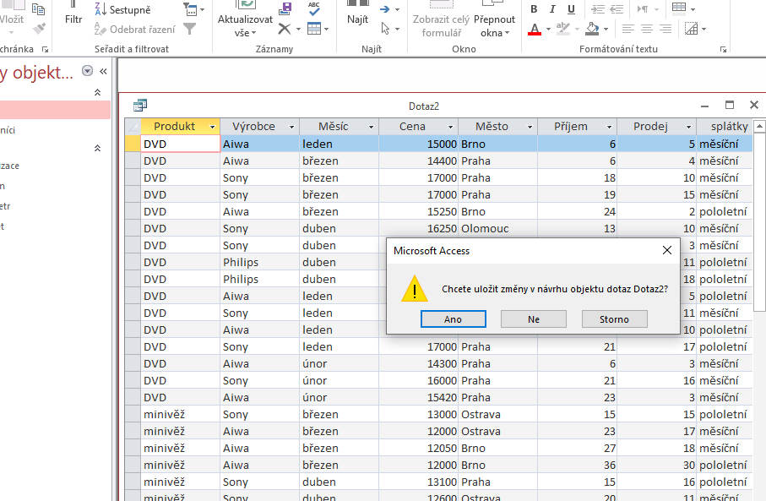
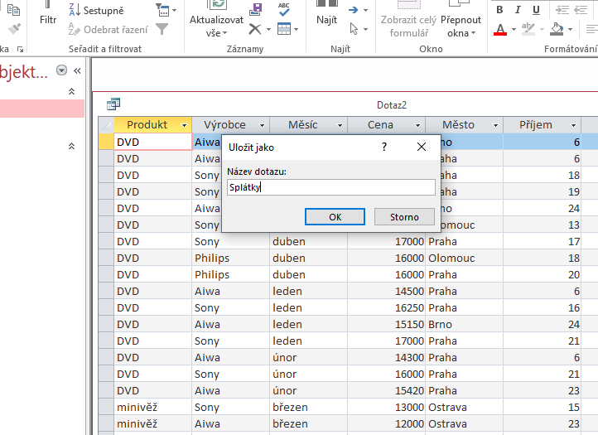
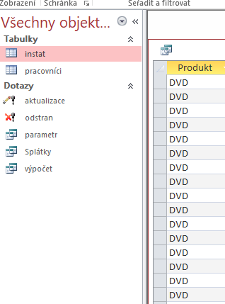
- pomocí dotazu zobrazte všechny informace o produktech minivěže s cenou větší než 13 000 Kč, dotaz nazvěte MINIVĚŽ

přečtu si řádně zadání druhého úkolu – viz výše

mám tvořit dotaz v návrhovém zobrazení

přepnu se na kartu VYTVOŘENÍ – ve skupině DOTAZY – ťuknu na ikonu Návrh dotazu

Vyberu zdrojovou tabulku – tedy instat

Mají se zobrazit všechna pole – nahradím zástupným znakem * - používám dvojklik na *

Další úkol říká pouze produkty minivěže – proto si přidám pole Produkt – zase použiji dvojklik na pole v tabulce v horní části okna – pole se zobrazí jako vybrané v dolní části okna – zruším zatržítko zobrazit aby se nezobrazovalo 2x, zobrazení již zajištuje *

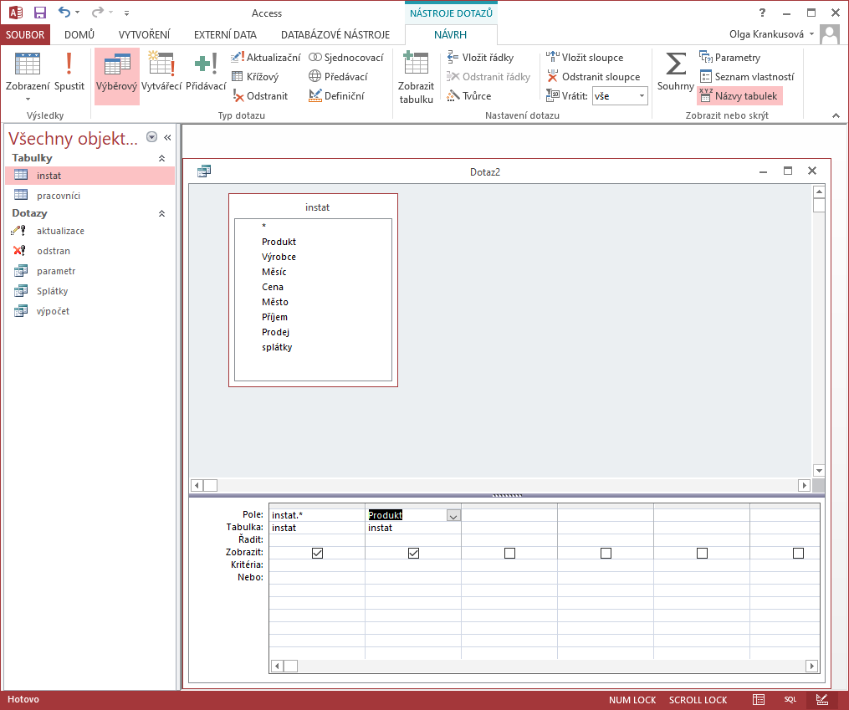

Zajistím zobrazení produktů minivěže, do řádku kritérium pod polem Produkt (!!!!!!!!!) napíši text minivěž - obalí se uvozovkami a atributem Like – protože ho databáze vyhodnotí jako text
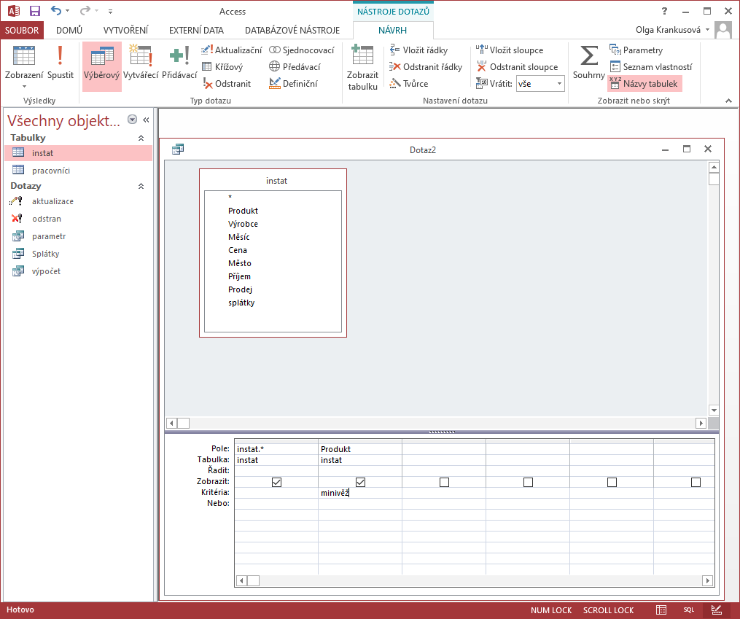

Další úkol říká pouze produkty s cenou vyšší jak 13 000 – proto si přidám pole Cena – zase použiji dvojklik na pole v tabulce v horní části okna – pole se zobrazí jako vybrané v dolní části okna – zruším zatržítko zobrazit aby se nezobrazovalo 2x, zobrazení již zajištuje *
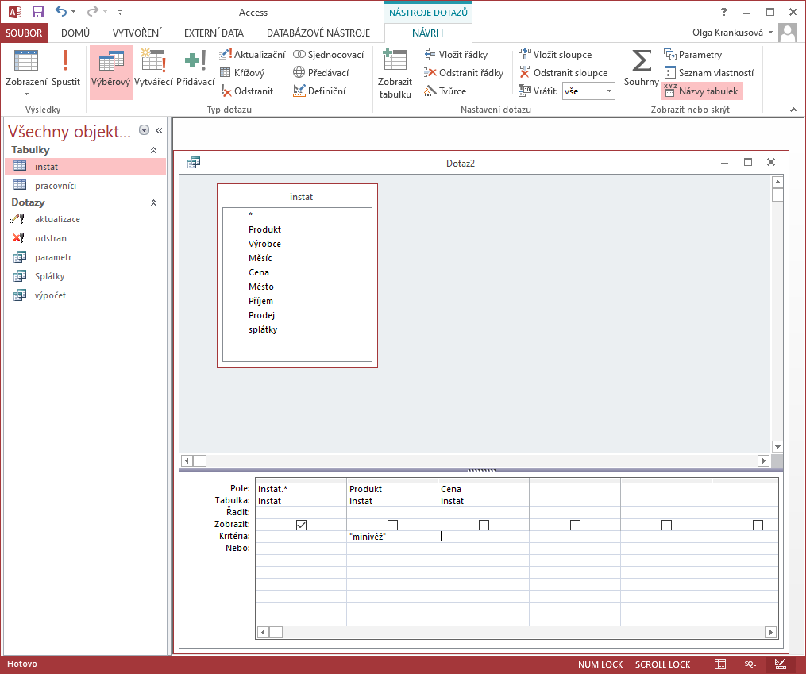

Zajistím zobrazení produktů s cenou vyšší jak 13000, do řádku kritérium pod polem Cena (!!!!!!!!!) napíši >13000
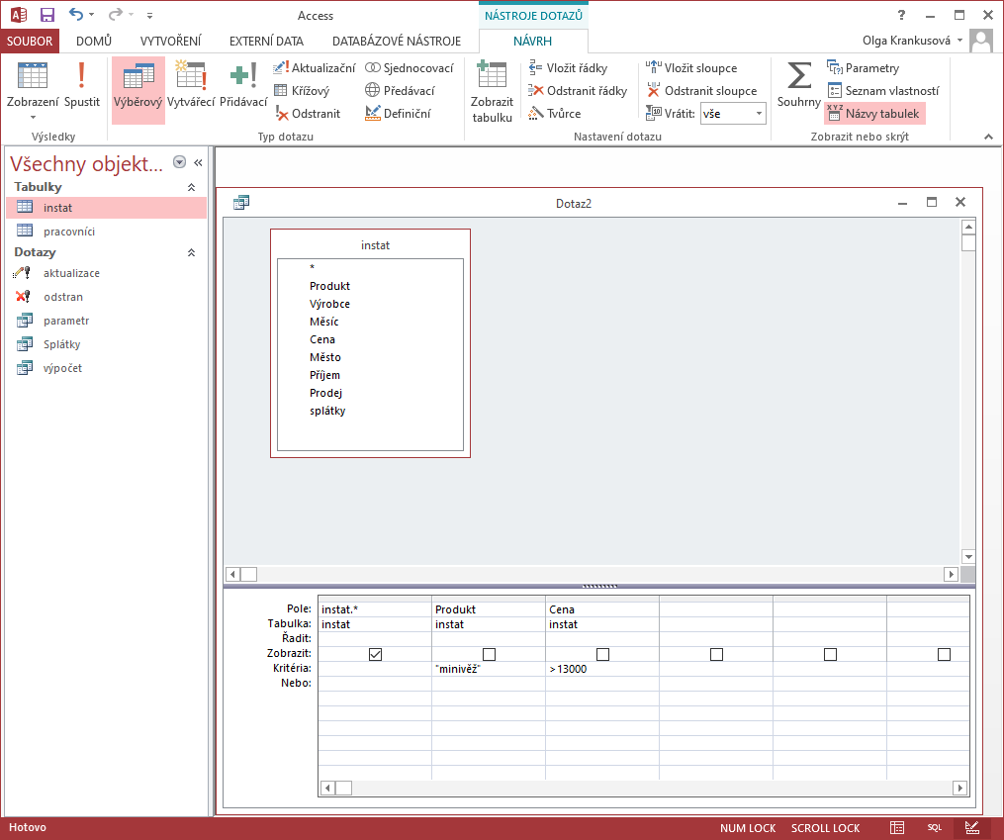

Přepnu se do datového zobrazení, zkontroluji výsledek a dotaz uložím pod názvem Minivěž – práce na maximálně 3 minuty a všechny další dotazy se budou opakovat stále dokola
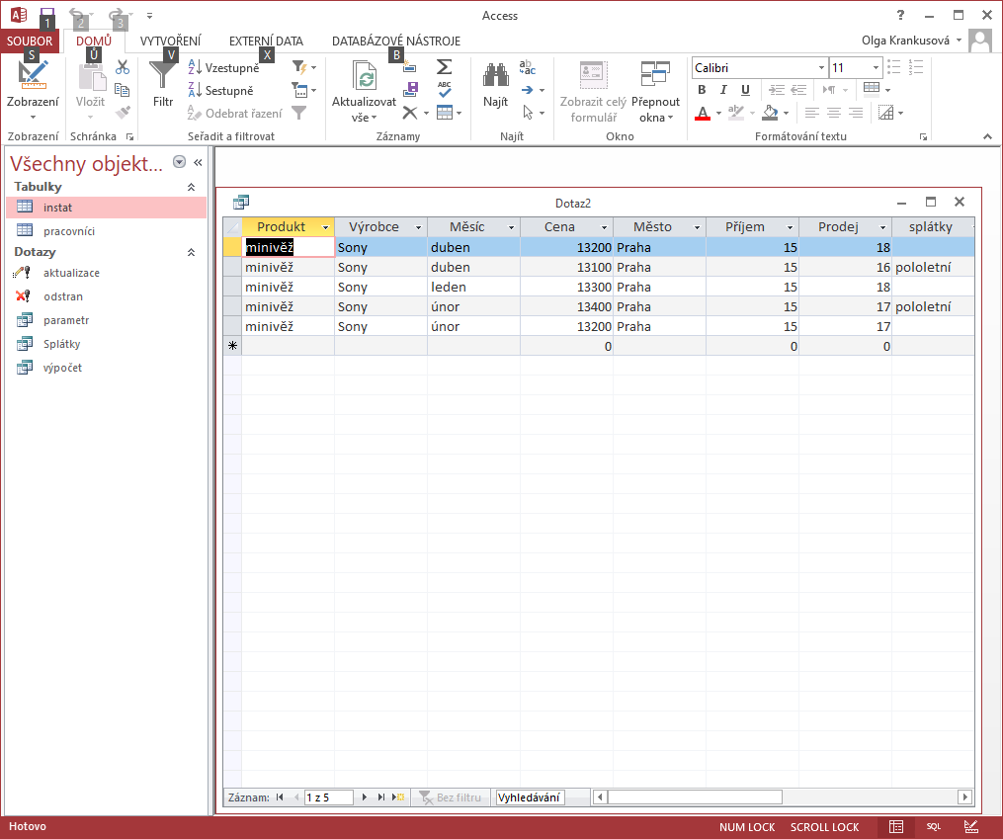
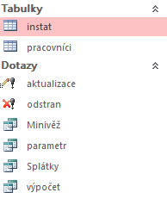
- pomocí dotazu zobrazte všechny informace o produktech, kterých se prodalo 15 – 25 ks (včetně) a přitom nebyly na splátky, dotaz nazvěte VYDANE
přečtu si řádně zadání třetího úkolu – viz výše

mám tvořit dotaz v návrhovém zobrazení

přepnu se na kartu VYTVOŘENÍ – ve skupině DOTAZY – ťuknu na ikonu Návrh dotazu

Vyberu zdrojovou tabulku – tedy instat

Mají se zobrazit všechna pole – nahradím zástupným znakem * - používám dvojklik na *

Další úkol říká pouze produkty, kterých se prodalo 15 – 20 ks – proto si přidám pole Prodej – zase použiji dvojklik na pole v tabulce v horní části okna – pole se zobrazí jako vybrané v dolní části okna – zruším zatržítko zobrazit aby se nezobrazovalo 2x, zobrazení již zajištuje *

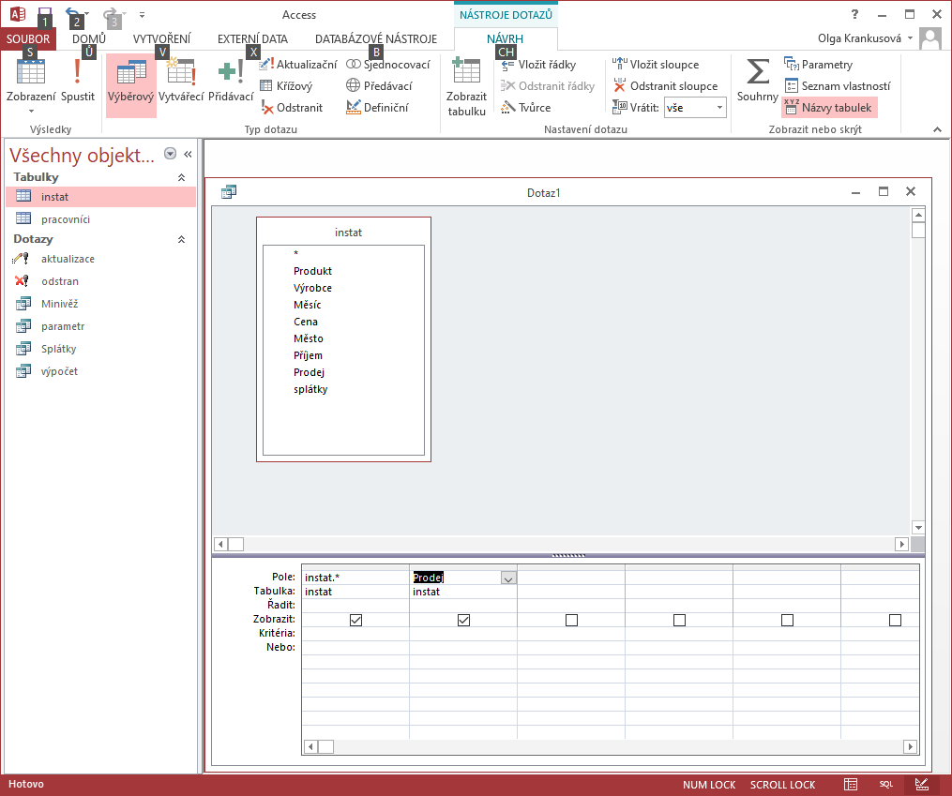

Zajistím zobrazení produktů s prodejem 15 -20 ks, do řádku kritérium pod polem Prodej (!!!!!!!!!) napíši >15 and < 20

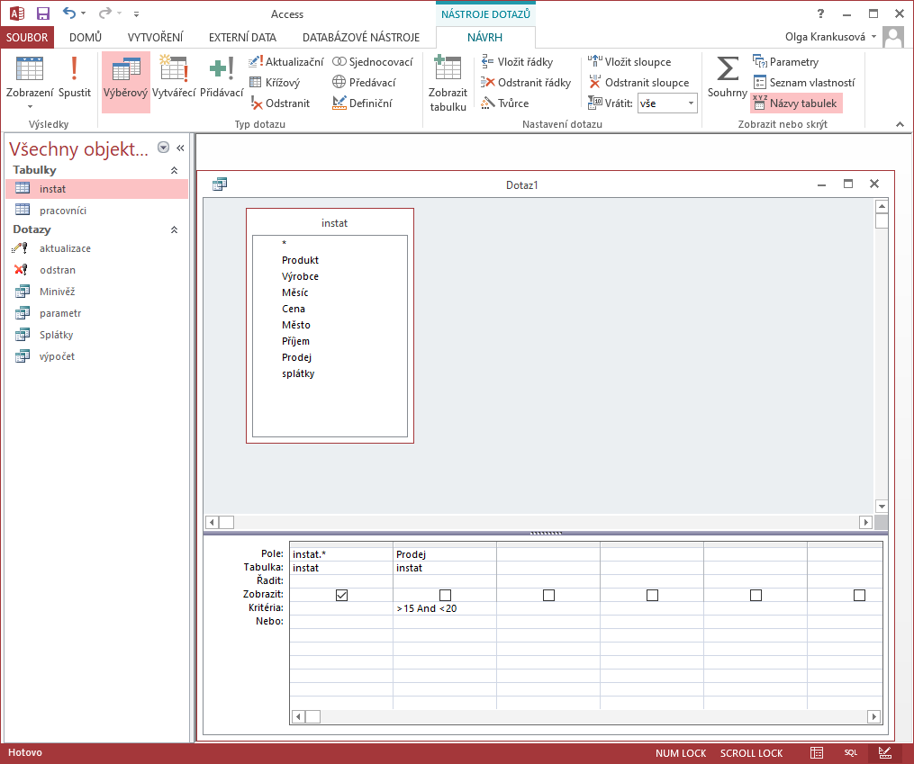

Další úkol říká pouze produkty, které nebyly na splátky – proto si přidám pole Splátky – zase použiji dvojklik na pole v tabulce v horní části okna – pole se zobrazí jako vybrané v dolní části okna – zruším zatržítko zobrazit aby se nezobrazovalo 2x, zobrazení již zajištuje *

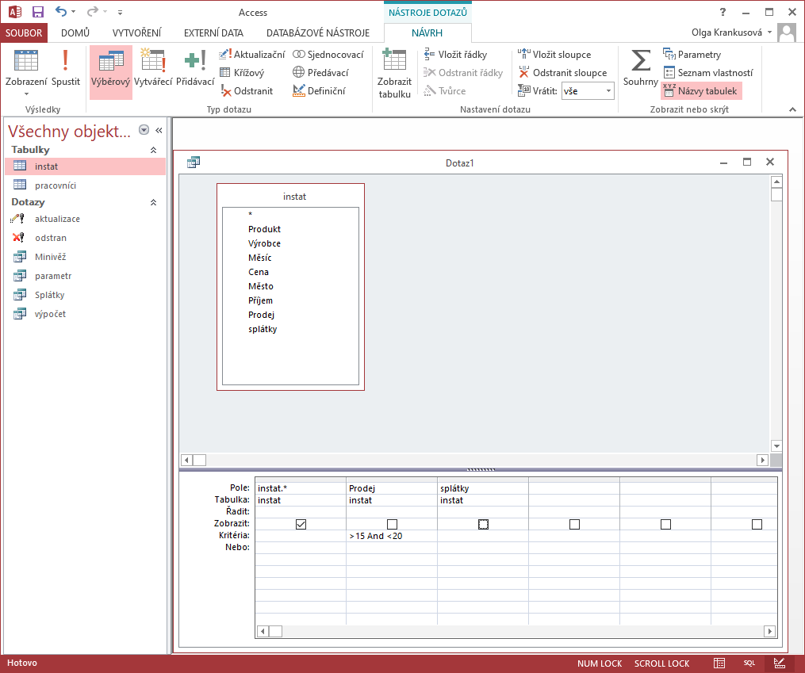

Zajistím zobrazení produktů bez splátek, do řádku kritérium pod polem Splátky (!!!!!!!!!) napíši Is null
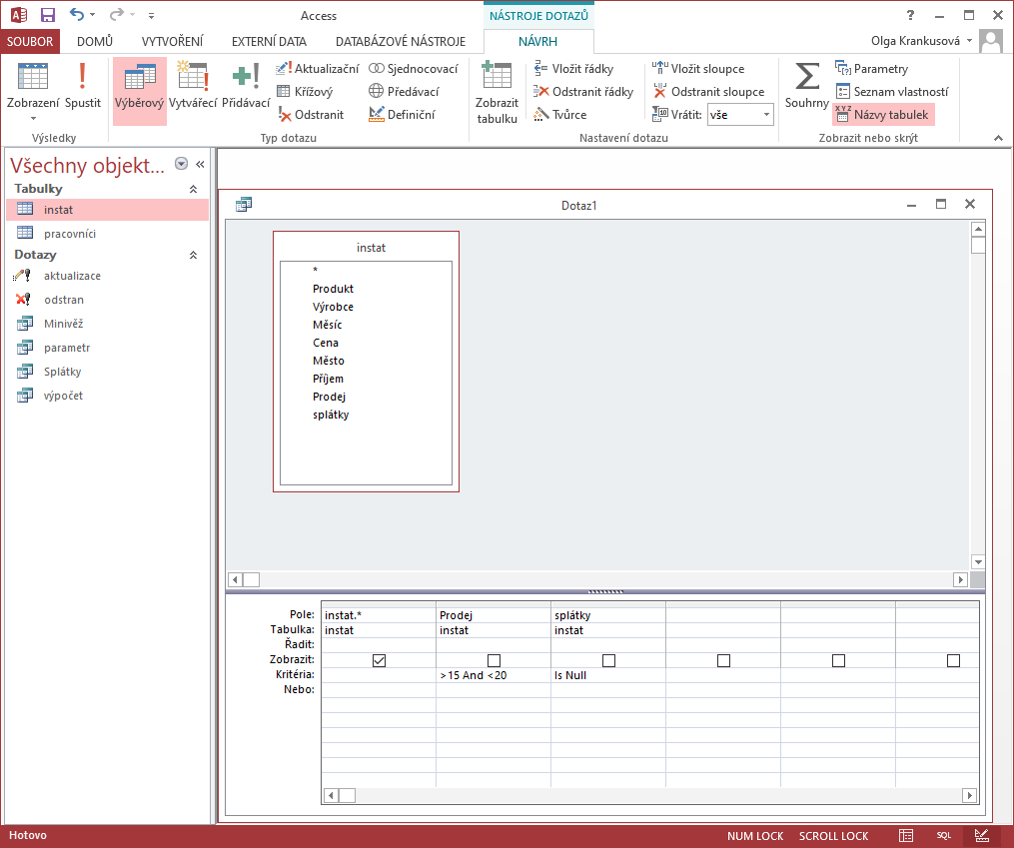

Přepnu se do datového zobrazení, zkontroluji výsledek a dotaz uložím pod názvem Vydané – práce na maximálně 3 minuty a všechny další dotazy se budou opakovat stále dokola
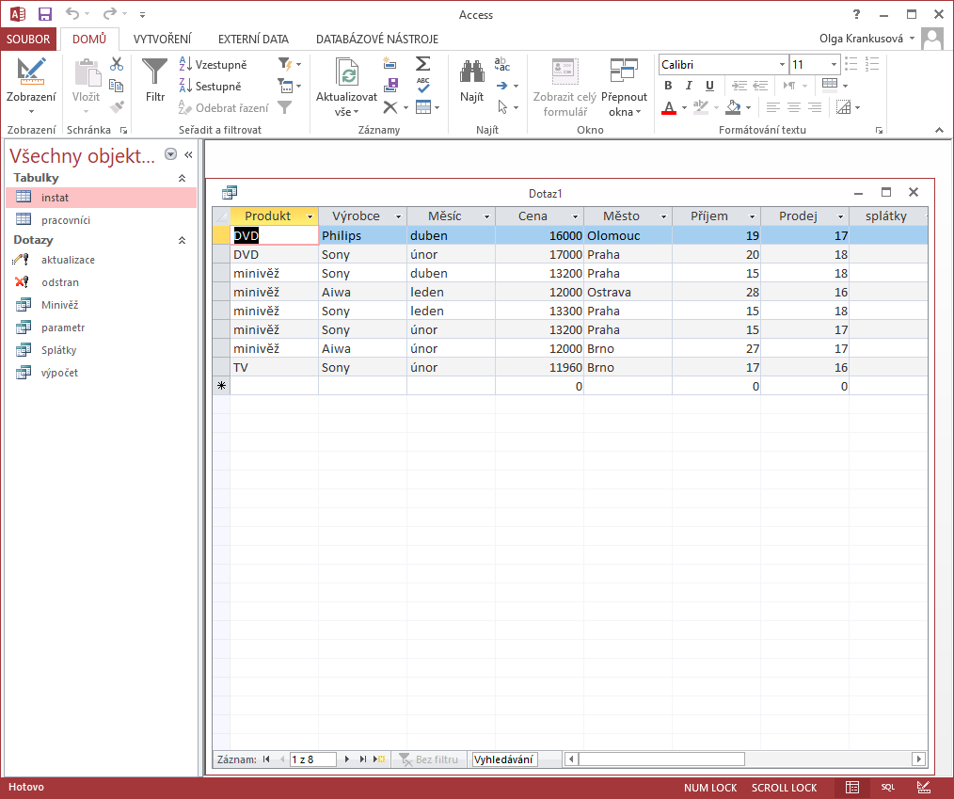

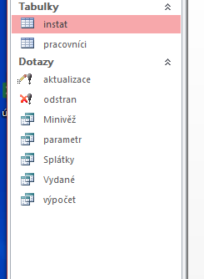

- pomocí dotazu zobrazte všechny informace o produktech kromě TV od výrobce SONY nebo PHILIPS a jejich zůstatek na skladě, nové pole Zůstatek sestavte pomocí tvůrce na základě jednoduchého matematického výpočtu, dotaz nazvěte ZUSTATEK
přečtu si řádně zadání čtvrtého úkolu – viz výše

mám tvořit dotaz v návrhovém zobrazení

přepnu se na kartu VYTVOŘENÍ – ve skupině DOTAZY – ťuknu na ikonu Návrh dotazu

Vyberu zdrojovou tabulku – tedy instat

Mají se zobrazit všechna pole – nahradím zástupným znakem * - používám dvojklik na *

Další úkol říká pouze produkty, které nejsou televize – proto si přidám pole Produkt– zase použiji dvojklik na pole v tabulce v horní části okna – pole se zobrazí jako vybrané v dolní části okna – zruším zatržítko zobrazit aby se nezobrazovalo 2x, zobrazení již zajištuje *

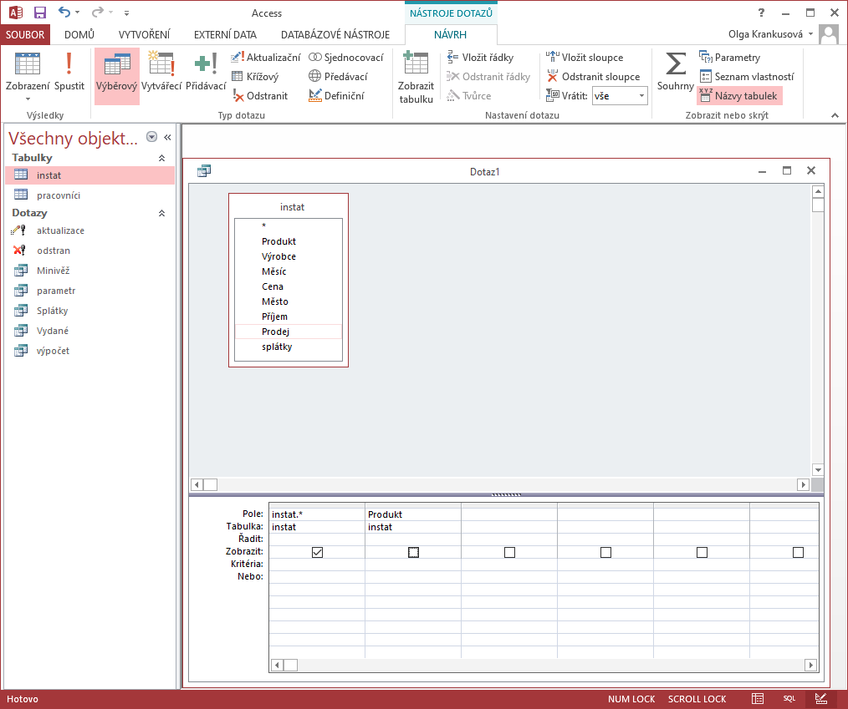

Zajistím zobrazení produktů bez televize, do řádku kritérium pod polem Produkt (!!!!!!!!!) napíši not TV

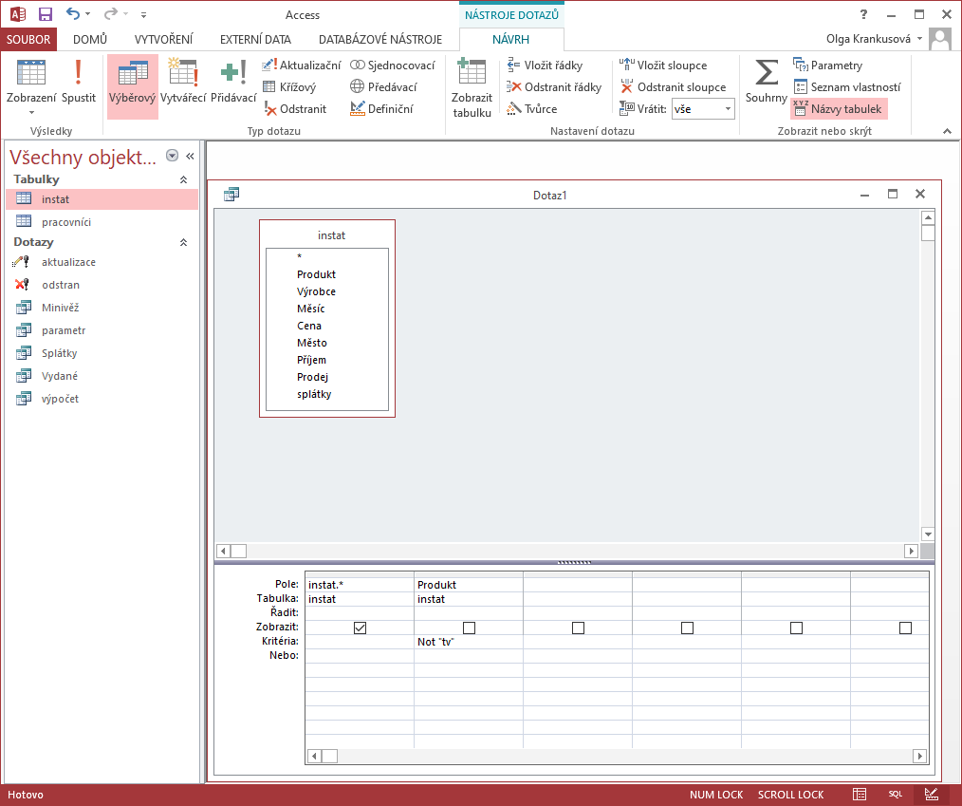

Další úkol říká pouze produkty Sony nebo Philips – proto si přidám pole Výrobce – zase použiji dvojklik na pole v tabulce v horní části okna – pole se zobrazí jako vybrané v dolní části okna – zruším zatržítko zobrazit aby se nezobrazovalo 2x, zobrazení již zajištuje *

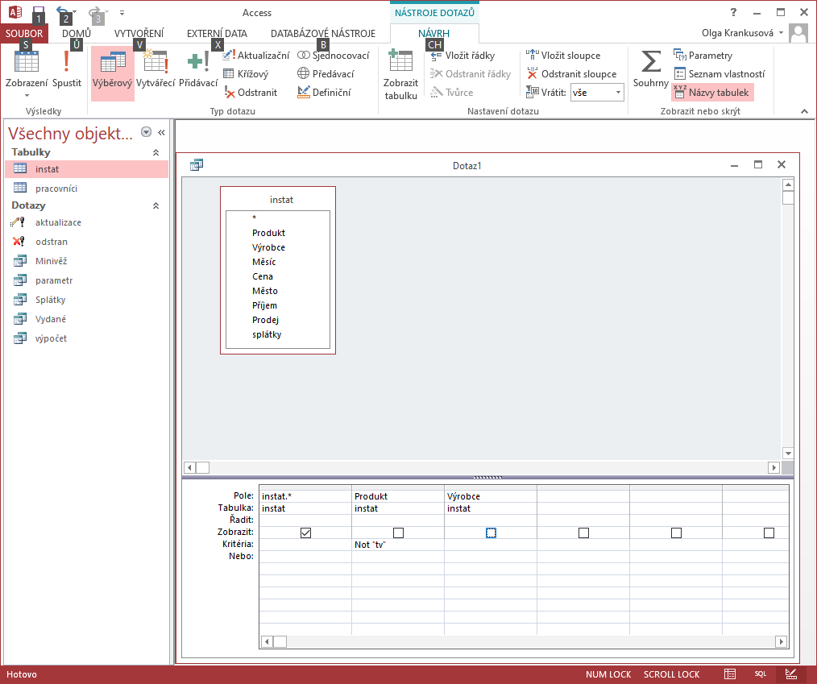

Zajistím zobrazení produktů Sony nebo Philips , do řádku kritérium pod polem Výrobce (!!!!!!!!!) napíši
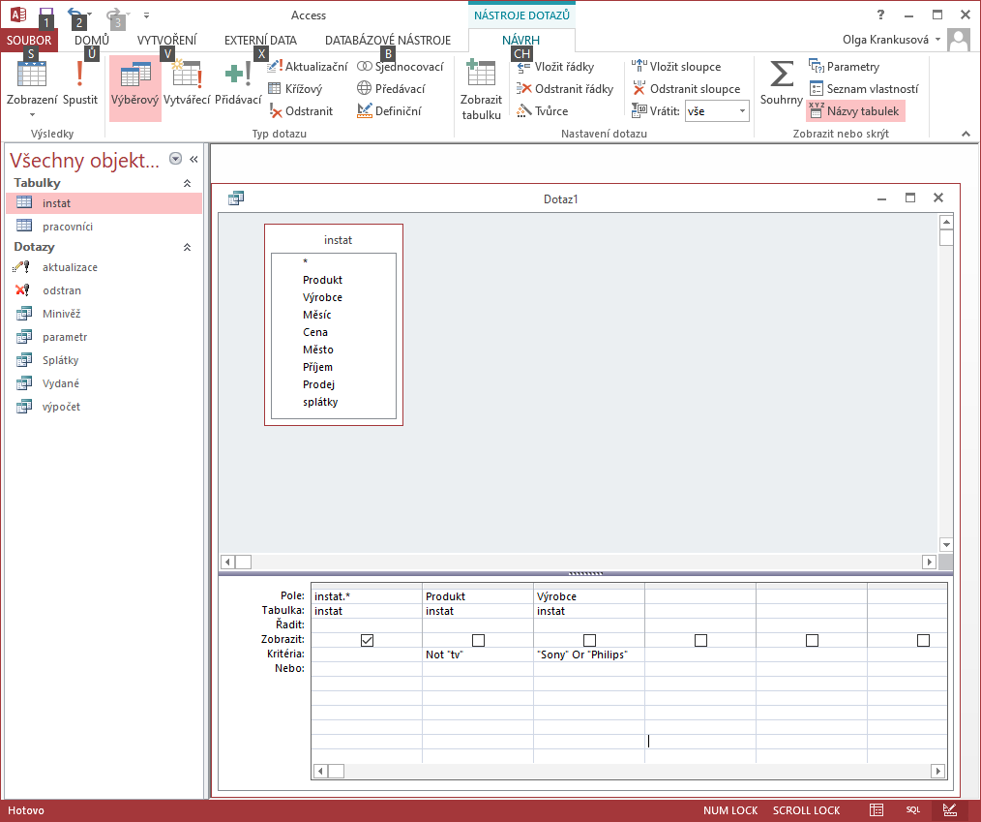

Další úkol říká přidat nové pole s názvem Zůstatek – proto si pole nepřidáme dvojklikem v tabulce v horní části okna – ale naopak v dolní části okna – zapíšeme název pole Zůstatek a dvojtečku - zatržítko zobrazit zaktivujeme
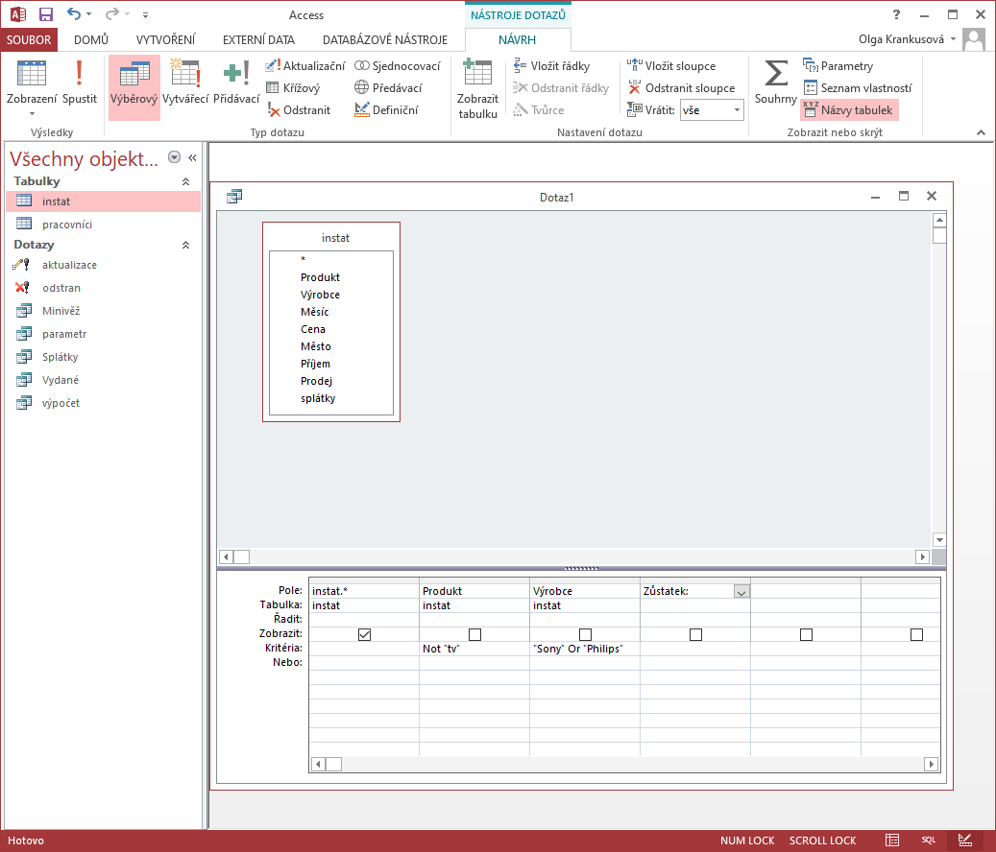
Na kartě Návrh spustíme Tvůrce
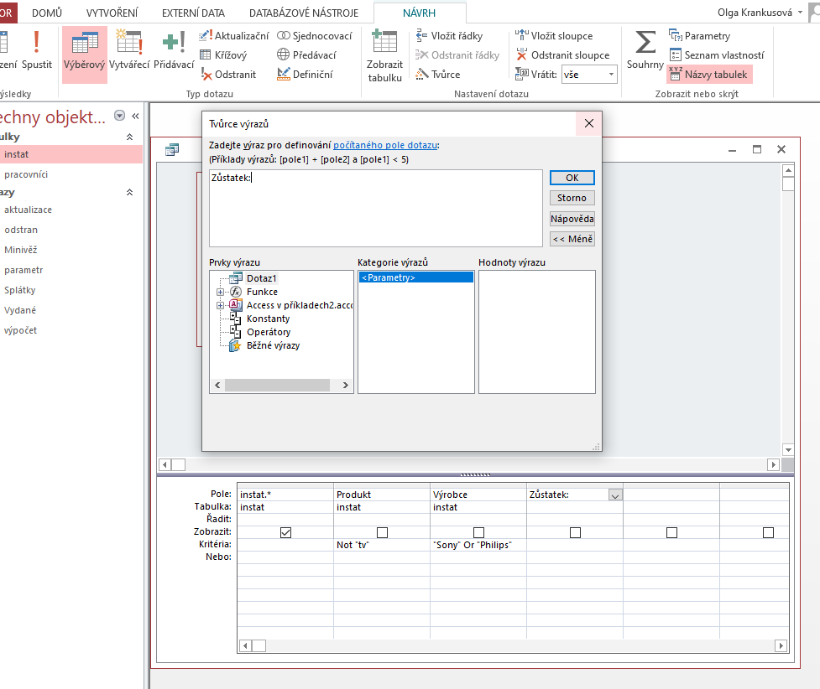
Ve spodní části okna Tvůrce se proklikáme k tabulce instat pro snazší zápis výpočtu 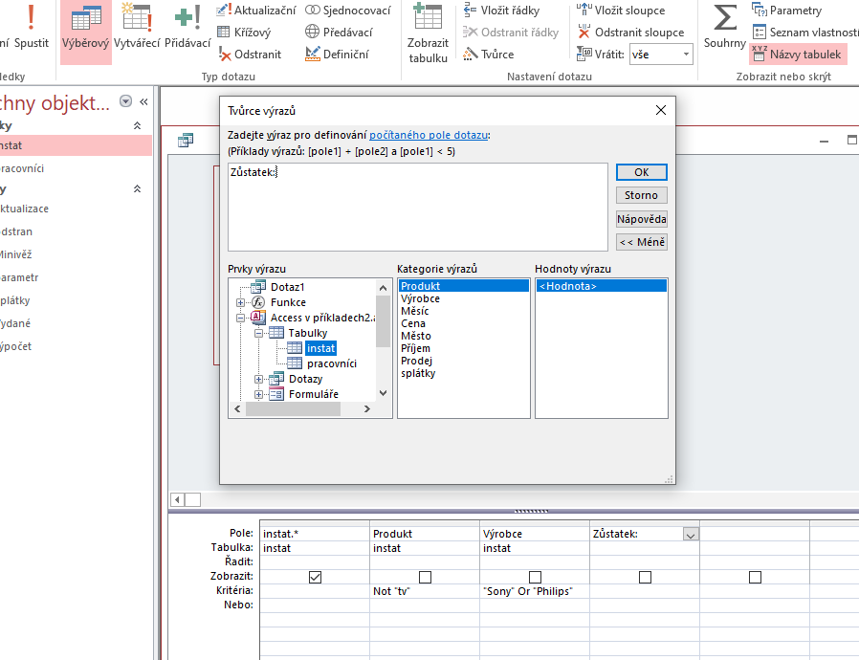
Přesunu se do horní části okna Tvůrce za dvojtečku, ujasním si výpočet – bude Příjem – Prodej – po vložená text výraz smažu!!!

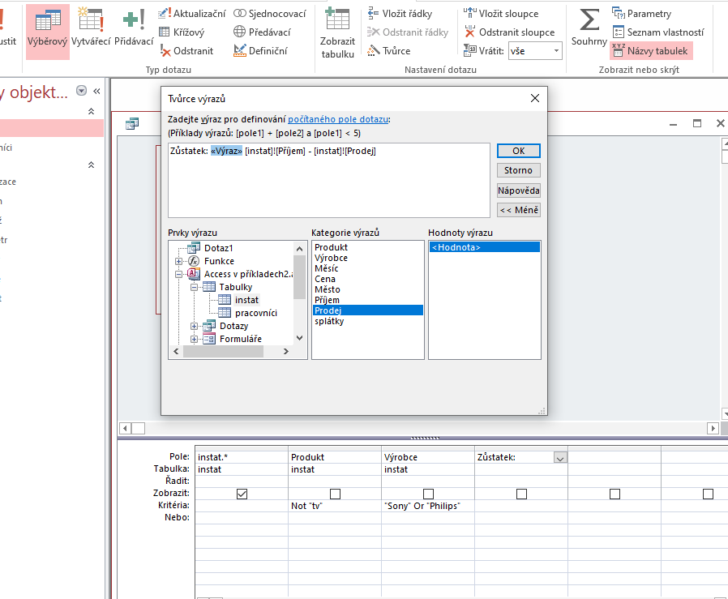

Tvůrce potvrdím ok – nesmí se místo názvu zůstatek objevit text výraz !!!!!!!!!!!!!!!!
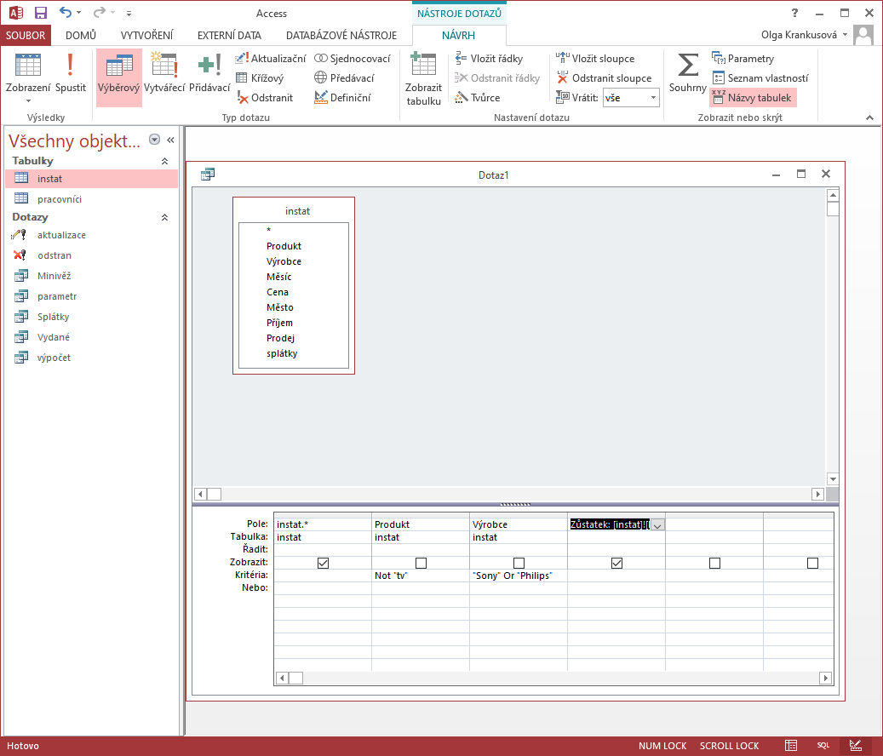
Přepnu se do datového zobrazení, zkontroluji výsledek a dotaz uložím pod názvem Vydané – práce na maximálně 3 minuty a všechny další dotazy se budou opakovat stále dokola
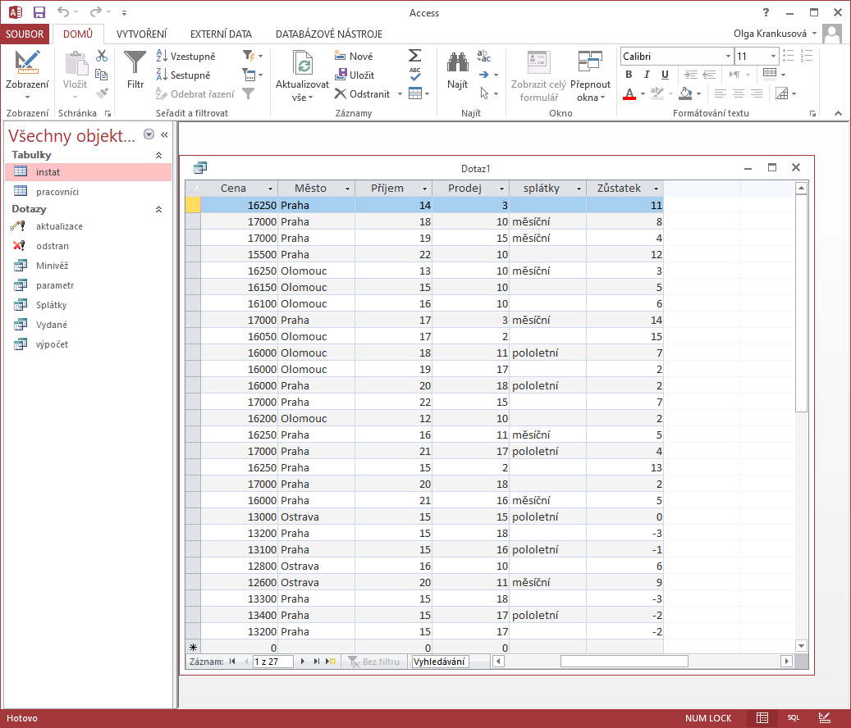

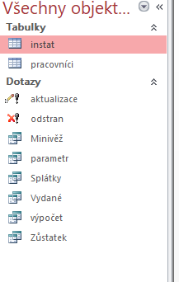

- pomocí dotazu zobrazte všechny informace o produktech s cenou mezi 15 000 Kč a 16 000 Kč (včetně) a vytvořte nové pole Tržba, které vypočítá pomocí sloupce Cena a sloupce Prodej tržbu, nové pole sestavte pomocí Tvůrce na základě jednoduchého matematického výpočtu, dotaz nazvěte TRZBA
přečtu si řádně zadání pátého úkolu – viz výše

mám tvořit dotaz v návrhovém zobrazení

přepnu se na kartu VYTVOŘENÍ – ve skupině DOTAZY – ťuknu na ikonu Návrh dotazu

Vyberu zdrojovou tabulku – tedy instat

Mají se zobrazit všechna pole – nahradím zástupným znakem * - používám dvojklik na *

Další úkol říká pouze produkty s cenou 15 000 až 16 000 – proto si přidám pole Cena – zase použiji dvojklik na pole v tabulce v horní části okna – pole se zobrazí jako vybrané v dolní části okna – zruším zatržítko zobrazit aby se nezobrazovalo 2x, zobrazení již zajištuje *

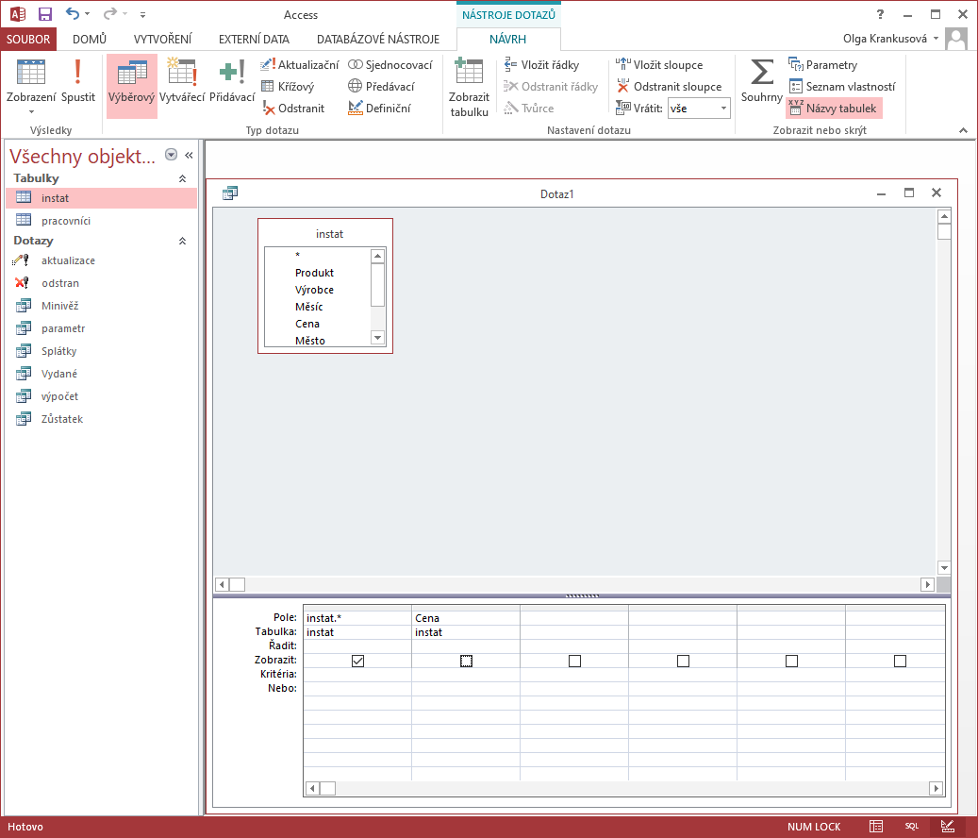

Zajistím zobrazení produktů se stanovenou cenou , do řádku kritérium pod polem Cena (!!!!!!!!!) napíši >15000 and <16000
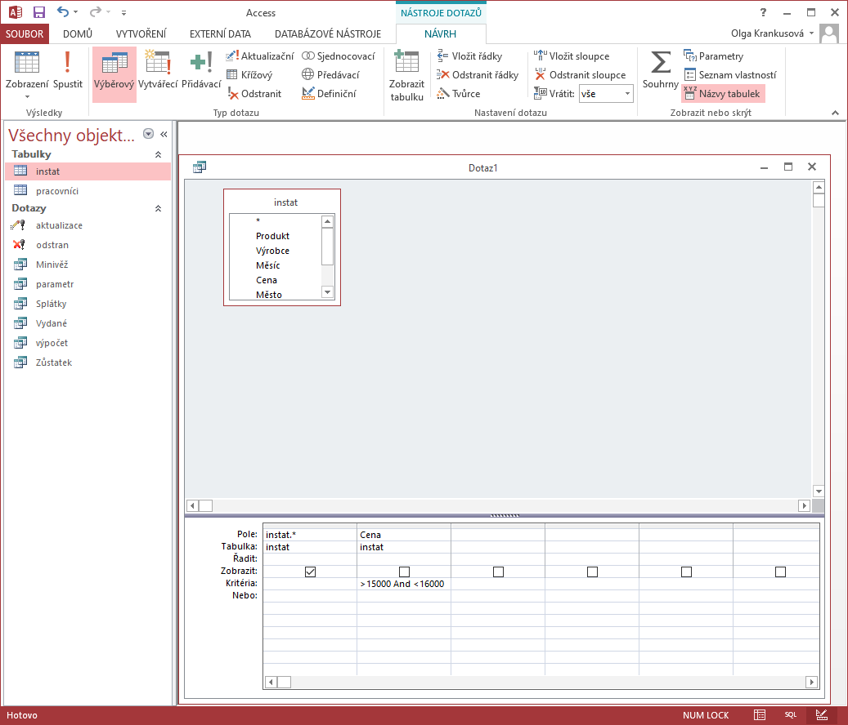

Další úkol říká přidat nové pole s názvem Tržba – proto si pole nepřidáme dvojklikem v tabulce v horní části okna – ale naopak v dolní části okna – zapíšeme název pole Tržba a dvojtečku - zatržítko zobrazit zaktivujeme
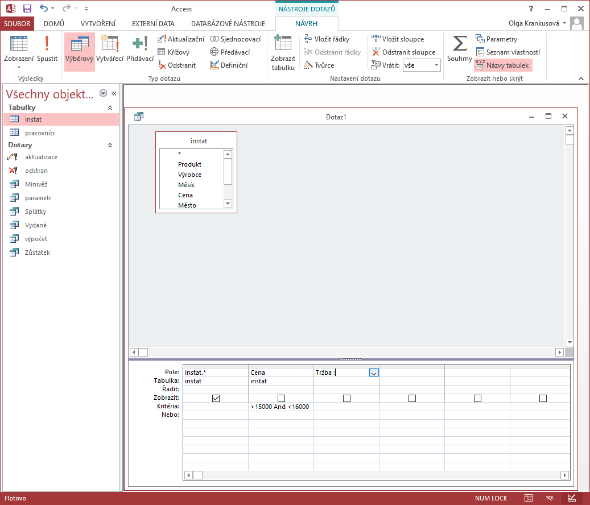
Na kartě Návrh spustíme Tvůrce 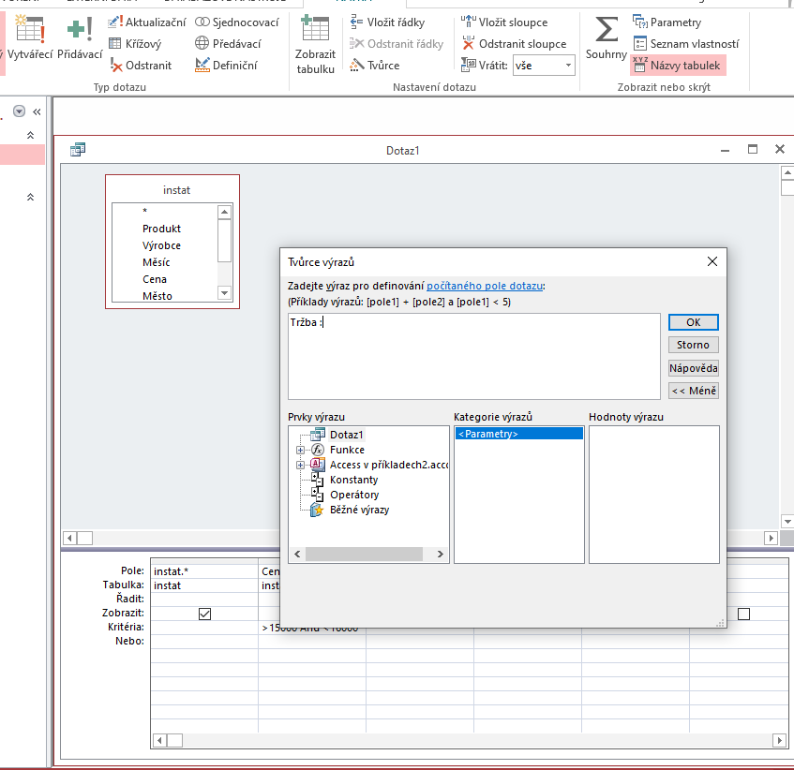
Ve spodní části okna Tvůrce se proklikáme k tabulce instat pro snazší zápis výpočtu 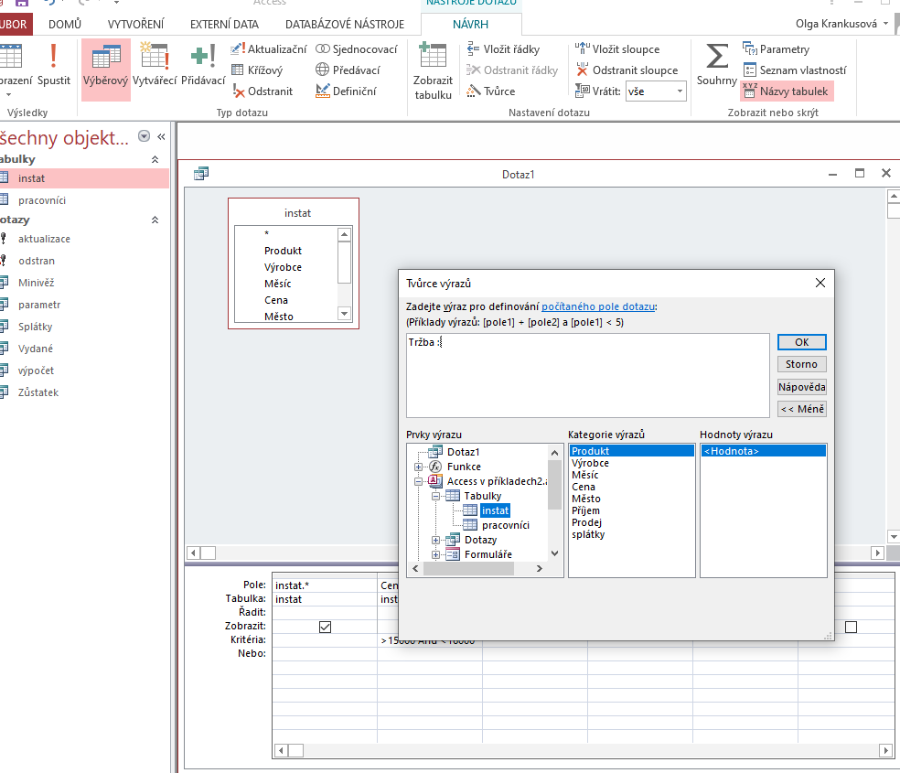
Přesunu se do horní části okna Tvůrce za dvojtečku, ujasním si výpočet – bude Cena * Prodej – po vložená text výraz smažu!!!

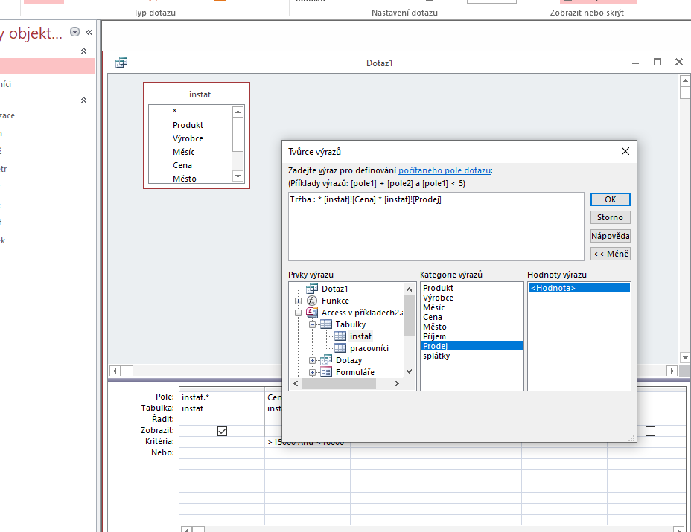

Tvůrce potvrdím ok – nesmí se místo názvu zůstatek objevit text výraz !!!!!!!!!!!!!!!!
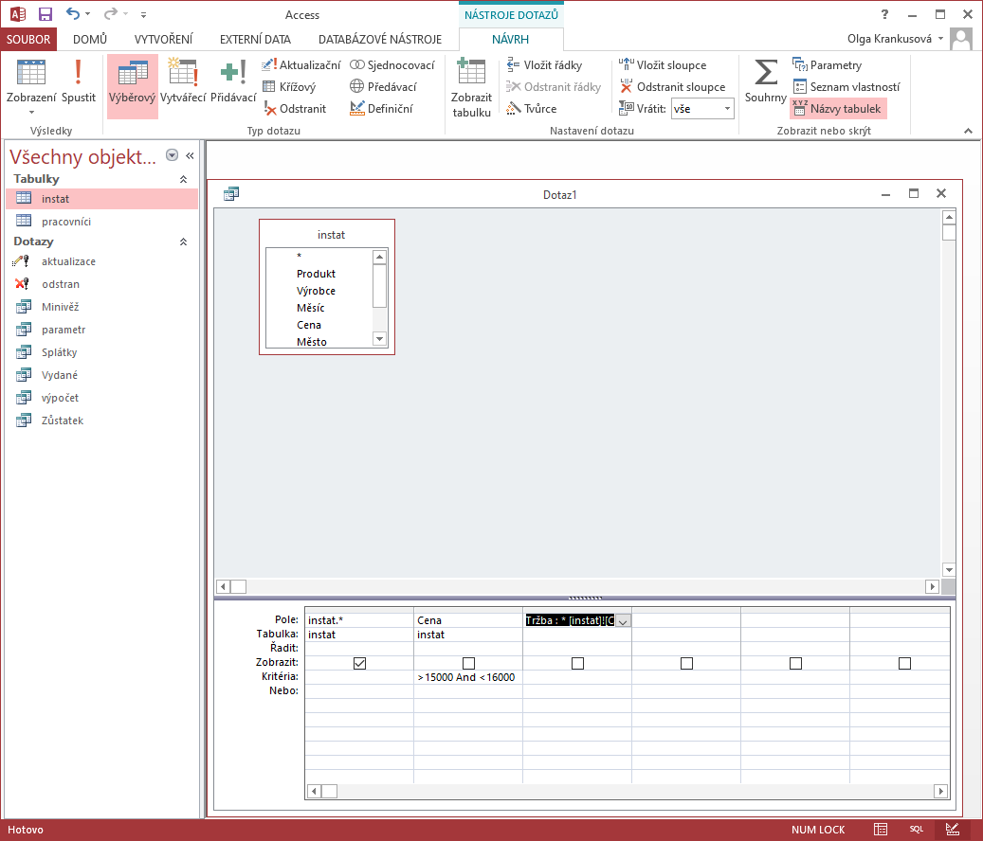
Přepnu se do datového zobrazení, zkontroluji výsledek a dotaz uložím pod názvem Vydané – práce na maximálně 3 minuty a všechny další dotazy se budou opakovat stále dokola
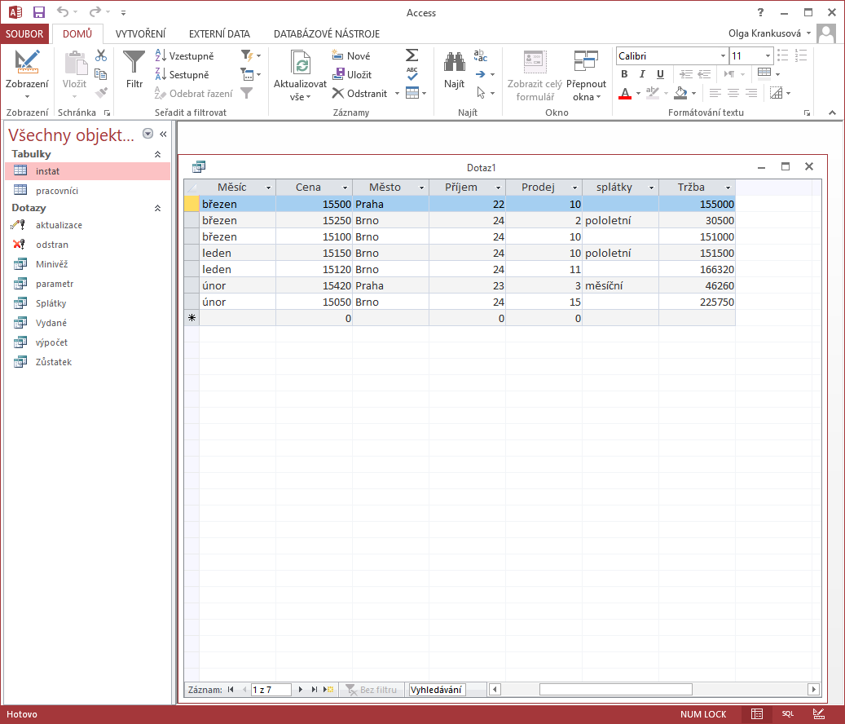

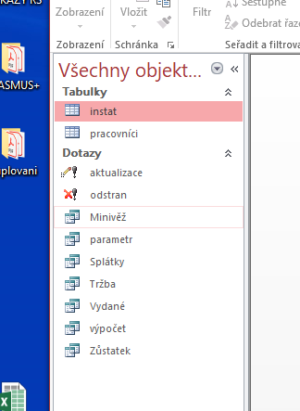

- pomocí dotazu zobrazte všechny produkty, které byly prodány ve městech začínajících písmeny P nebo B a vytvořte nové pole Cena s DPH, které vypočítá a zobrazí cenu produktu včetně 21% DPH, budou zobrazeny pouze sloupce Produkt, Město, Cena s DPH, dotaz nazvěte DPH
přečtu si řádně zadání šestého úkolu – viz výše

mám tvořit dotaz v návrhovém zobrazení

přepnu se na kartu VYTVOŘENÍ – ve skupině DOTAZY – ťuknu na ikonu Návrh dotazu

Vyberu zdrojovou tabulku – tedy instat

Mají se zobrazit všechna pole – Produkt a Město – vyklikám

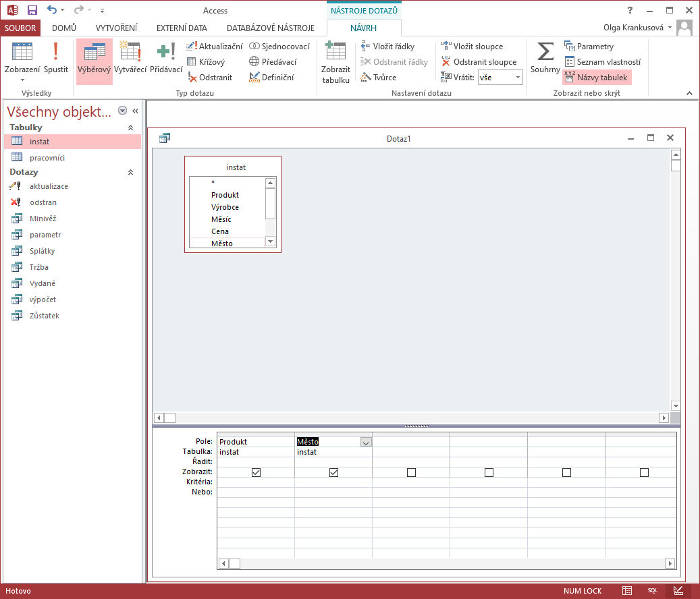

Další úkol říká pouze produkty s prodávané ve městech P a B – pod polem Město zajistím zobrazení 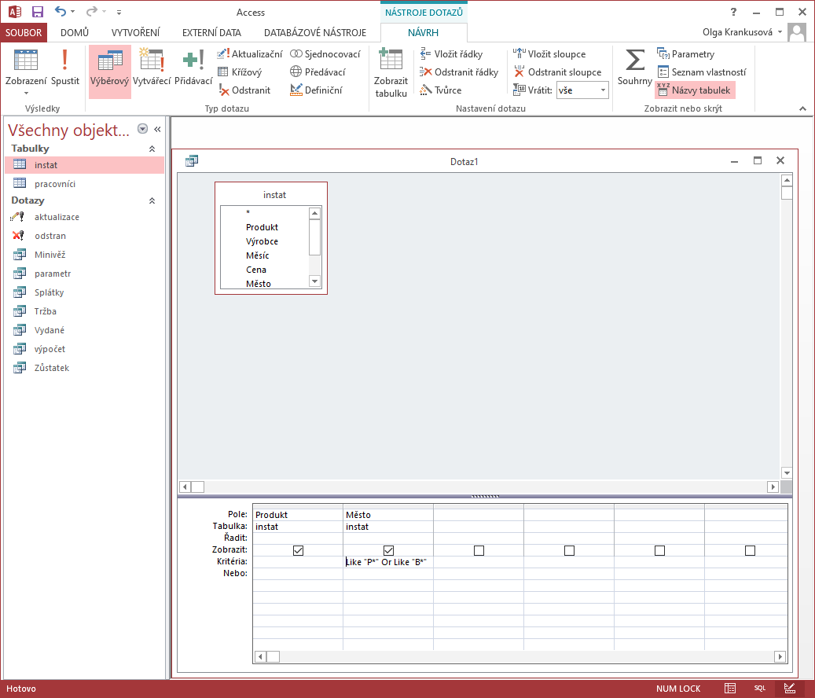

Další úkol říká přidat nové pole s názvem Cena s DPH – proto si pole nepřidáme dvojklikem v tabulce v horní části okna – ale naopak v dolní části okna – zapíšeme název pole Cena s DPH a dvojtečku - zatržítko zobrazit zaktivujeme
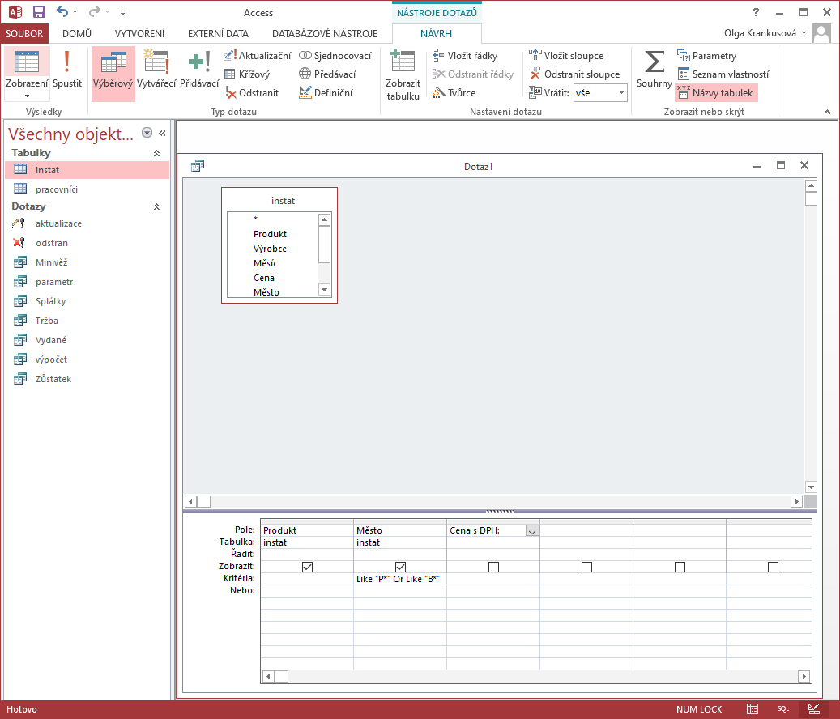

Na kartě Návrh spustíme Tvůrce a ve spodní části okna Tvůrce se proklikáme k tabulce instat pro snazší zápis výpočtu
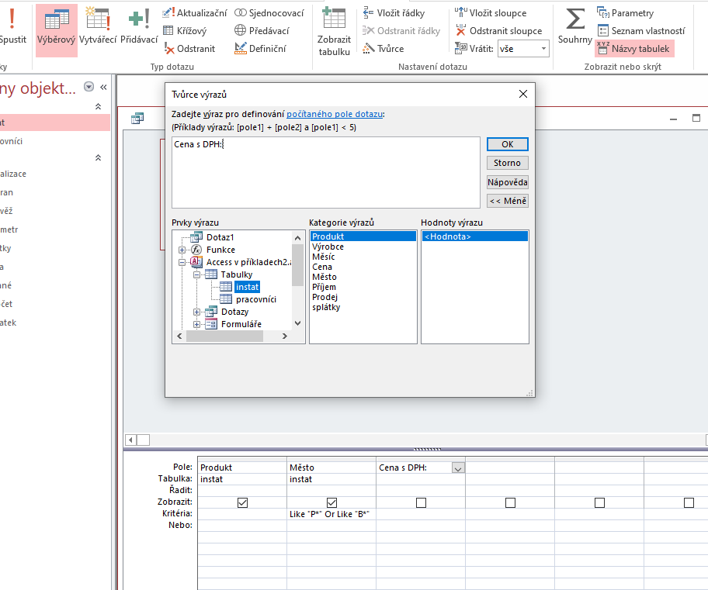

Přesunu se do horní části okna Tvůrce za dvojtečku, ujasním si výpočet – bude Cena * 1,21 – po vložená text výraz smažu!!!
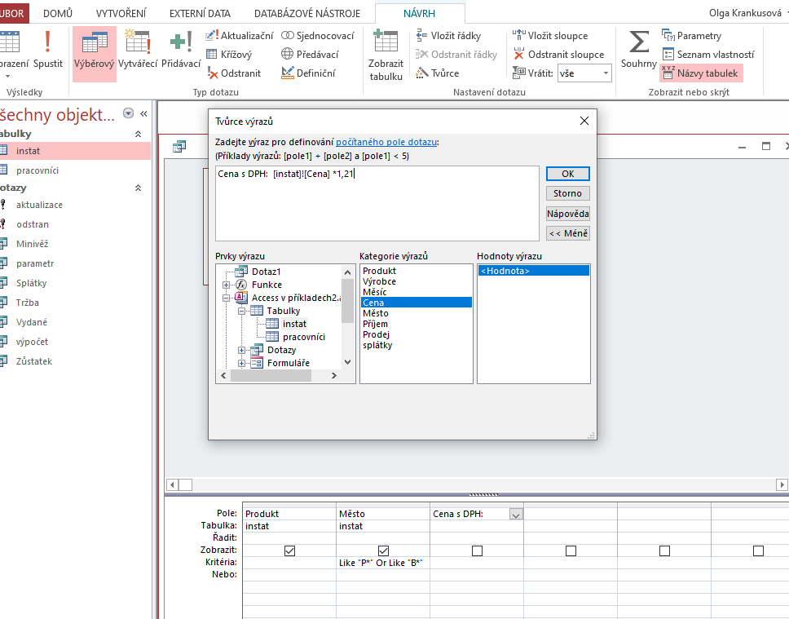
Tvůrce potvrdím ok – nesmí se místo názvu zůstatek objevit text výraz !!!!!!!!!!!!!!!!
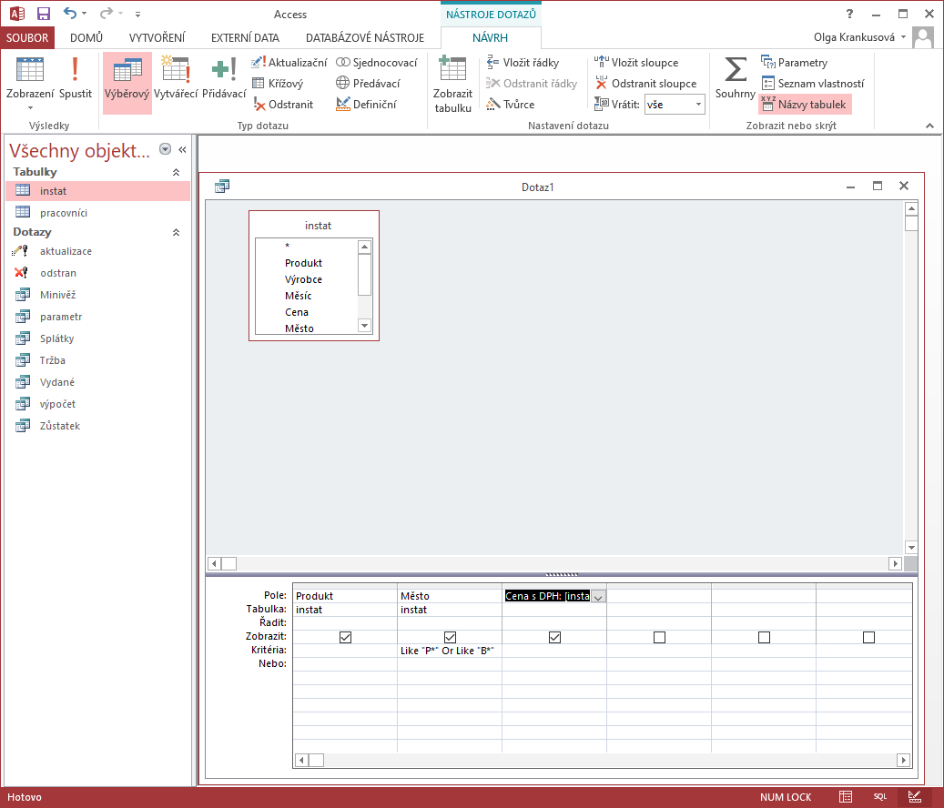
Přepnu se do datového zobrazení, zkontroluji výsledek a dotaz uložím pod názvem Vydané – práce na maximálně 3 minuty a všechny další dotazy se budou opakovat stále dokola
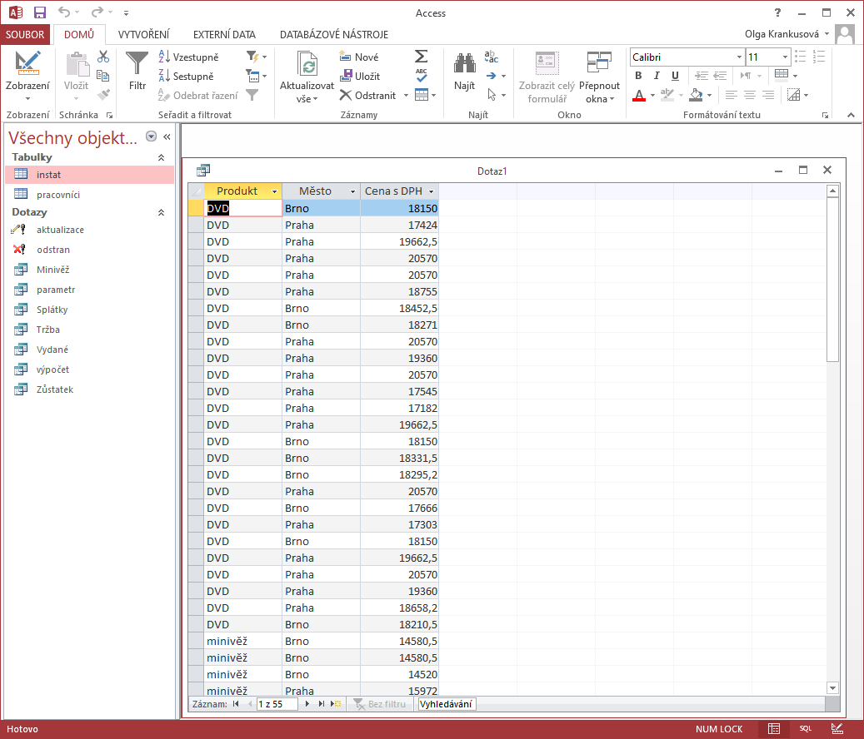

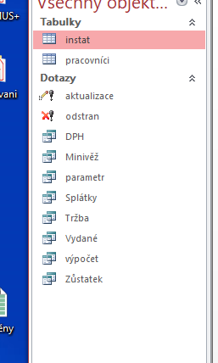

- vytvořte dotaz, ve kterém budou v jednom sloupci zobrazeny dohromady položky Produkt a Výrobce s vloženou pomlčkou, nové pole bude nazváno Výrobek, dále nechte zobrazit pole Cena a Splátky navíc ať dotaz zobrazí záznamy, které mají prázdné pole ve sloupci Splátky, dotaz nazvěte SLOUCENI

přečtu si řádně zadání sedmého úkolu – viz výše

mám tvořit dotaz v návrhovém zobrazení

přepnu se na kartu VYTVOŘENÍ – ve skupině DOTAZY – ťuknu na ikonu Návrh dotazu

Vyberu zdrojovou tabulku – tedy instat

Mají se zobrazit všechna pole – Cena a Splátky – vyklikám

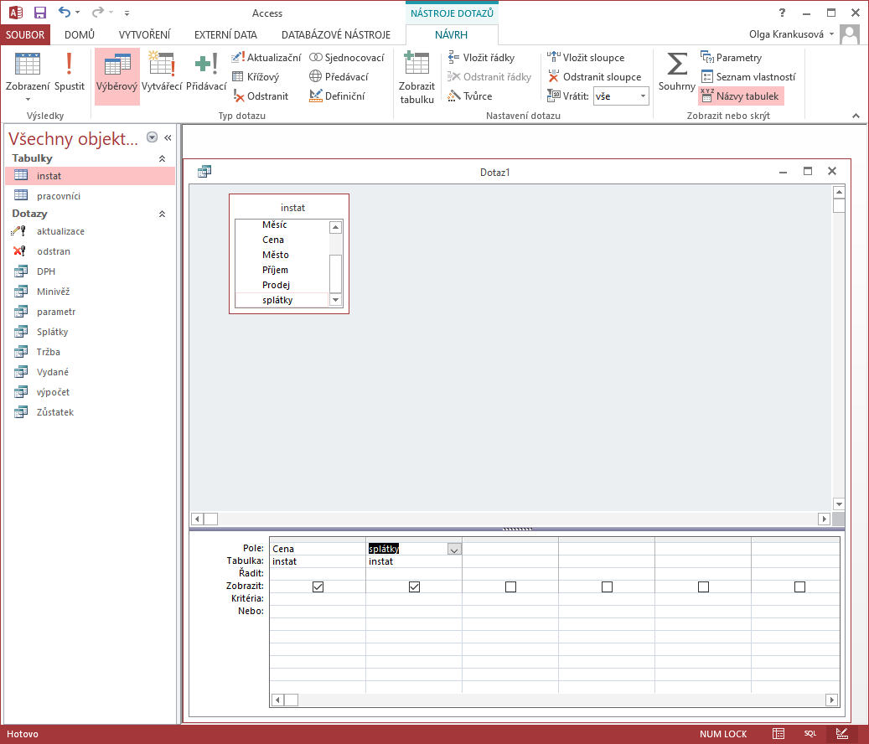

Další úkol říká přidat nové pole s názvem Výrobek – proto si pole nepřidáme dvojklikem v tabulce v horní části okna – ale naopak v dolní části okna – zapíšeme název pole Výrobek a dvojtečku - zatržítko zobrazit zaktivujeme
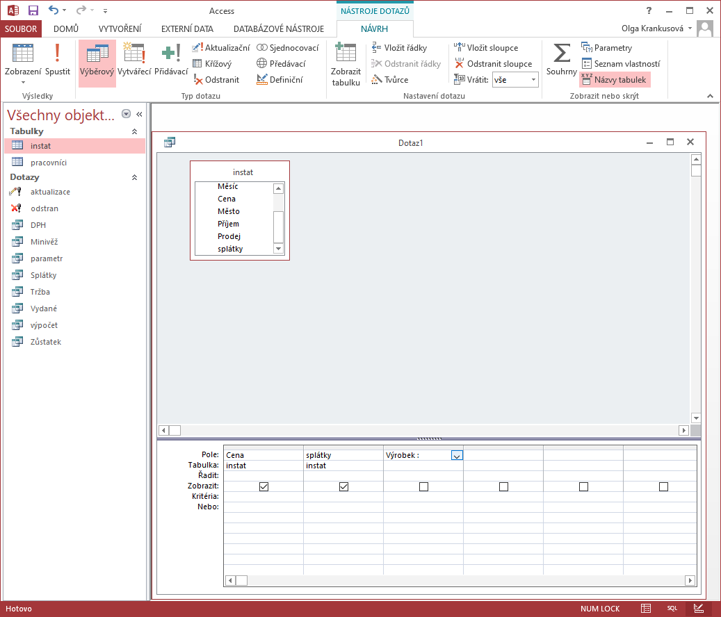

Na kartě Návrh spustíme Tvůrce a ve spodní části okna Tvůrce se proklikáme k tabulce instat pro snazší zápis výpočtu
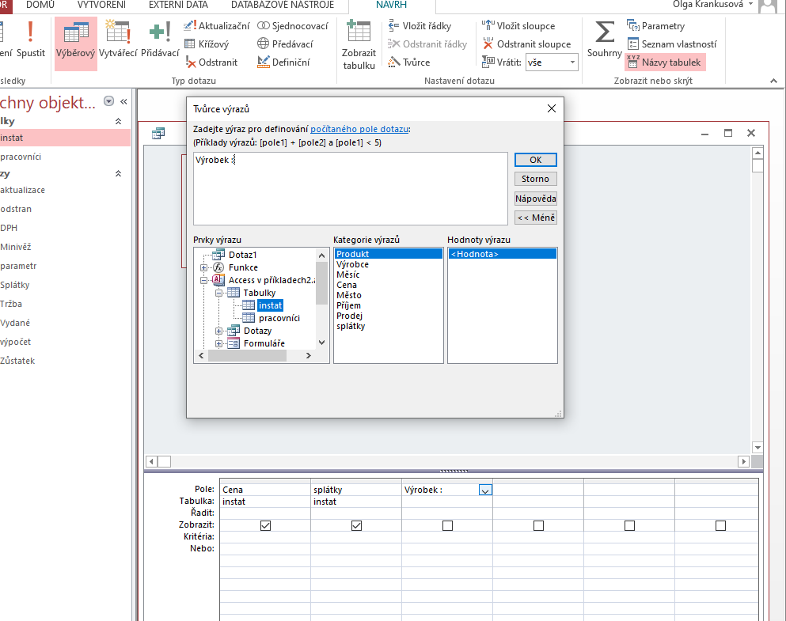

Přesunu se do horní části okna Tvůrce za dvojtečku, ujasním si sloučení – bude [instat]![Produkt] &"-"& [instat]![Výrobce] – po vložení text výraz smažu!!!
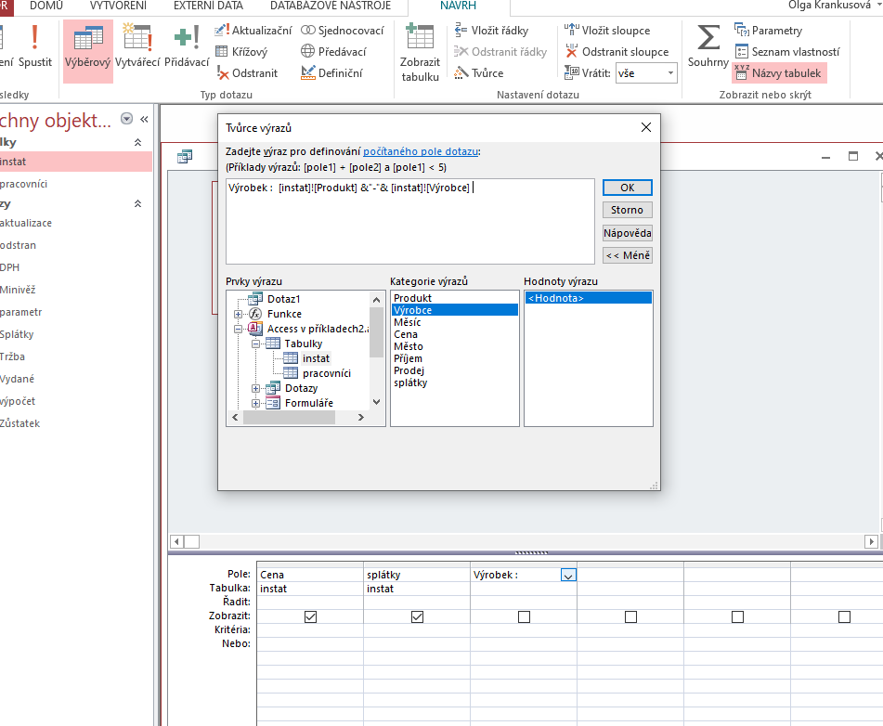
Tvůrce potvrdím ok – nesmí se místo názvu zůstatek objevit text výraz !!!!!!!!!!!!!!!!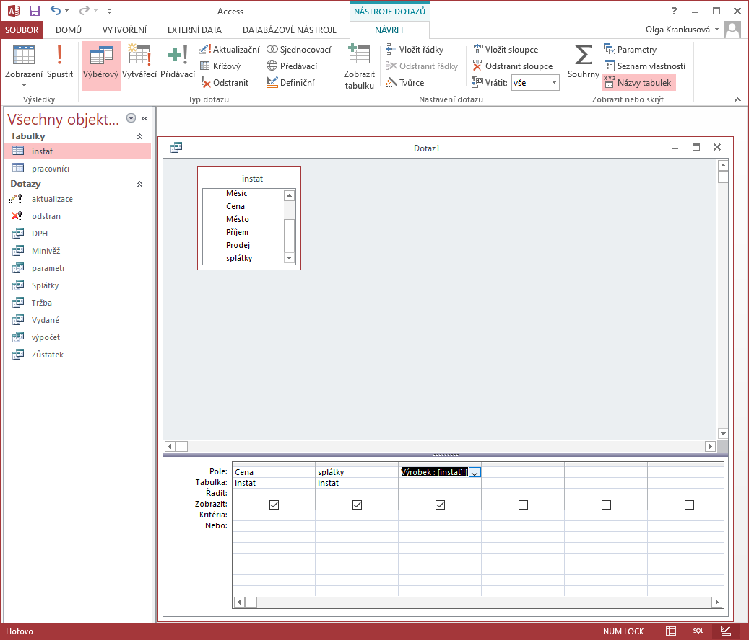
Přepnu se do datového zobrazení, zkontroluji výsledek a dotaz uložím pod názvem Vydané – práce na maximálně 3 minuty a všechny další dotazy se budou opakovat stále dokola
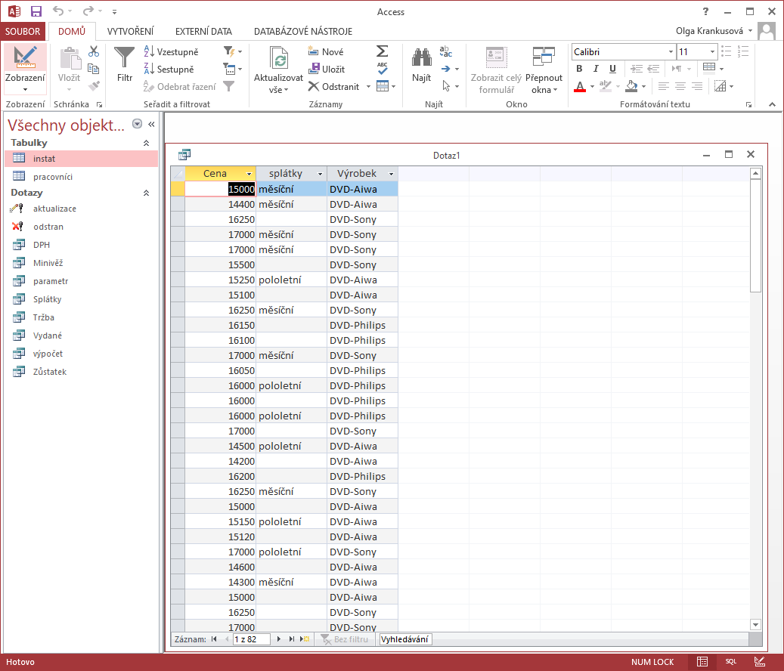

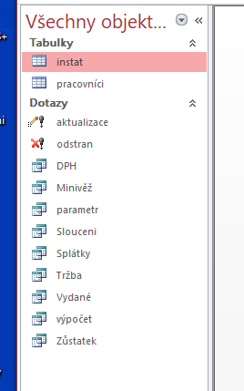

- vytvořte dotaz, jehož výsledkem budou 3 sloupce, v prvním sloupci se bude zobrazovat pouze produkt DVD, ve druhém sloupci dohromady Město a Výrobce s mezerou a třetí sloupec vypočítá a zobrazí slevu z původní ceny ve výši 10%, dotaz nazvěte SLEVA

přečtu si řádně zadání šestého úkolu – viz výše

mám tvořit dotaz v návrhovém zobrazení

přepnu se na kartu VYTVOŘENÍ – ve skupině DOTAZY – ťuknu na ikonu Návrh dotazu

Vyberu zdrojovou tabulku – tedy instat

Má se zobrazit pole – Produkt – vyklikám a zajistím pouze DVD

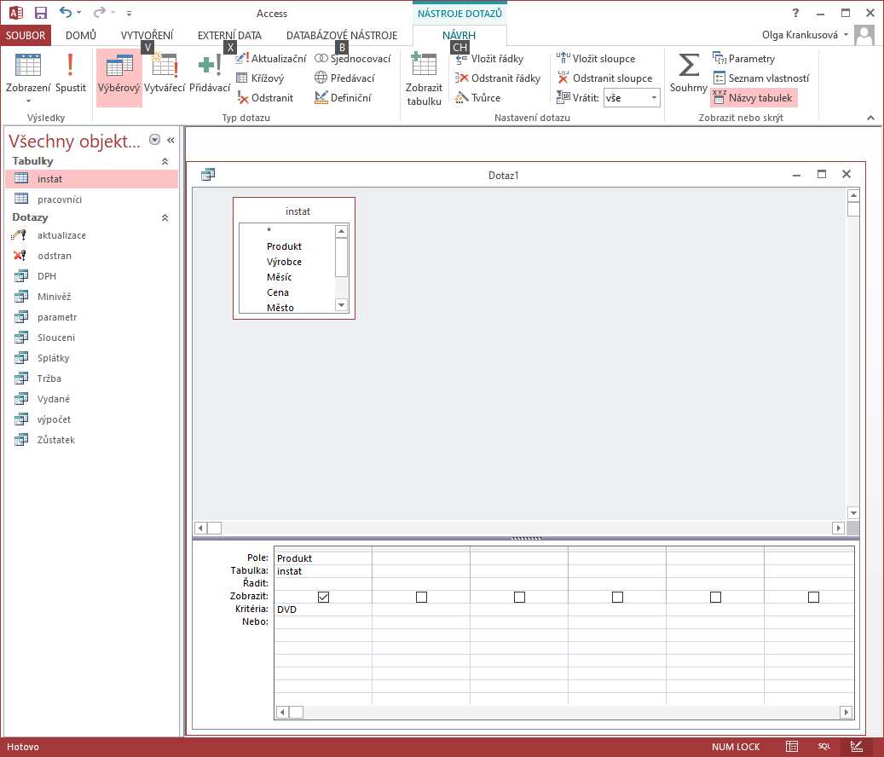

Další úkol říká přidat nové pole s názvem Město-Výrobce – proto si pole nepřidáme dvojklikem v tabulce v horní části okna – ale naopak v dolní části okna – zapíšeme název pole Město-Výrobce a dvojtečku - zatržítko zobrazit zaktivujeme
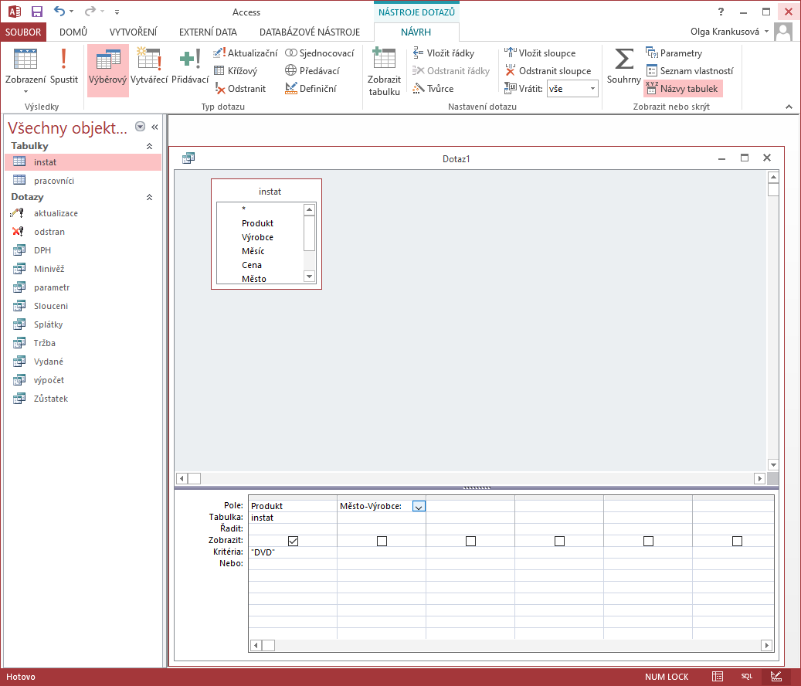

Na kartě Návrh spustíme Tvůrce a ve spodní části okna Tvůrce se proklikáme k tabulce instat pro snazší zápis výpočtu
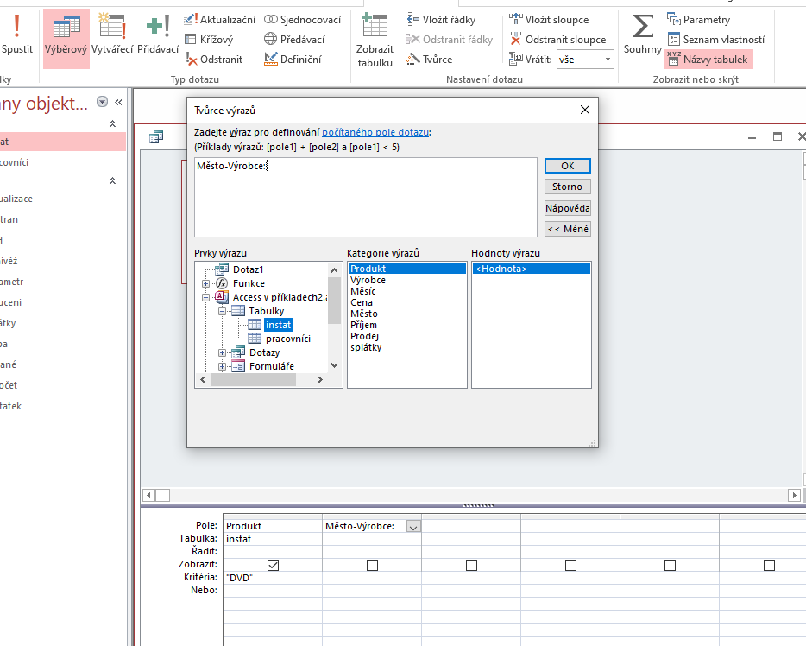

Přesunu se do horní části okna Tvůrce za dvojtečku, ujasním si sloučení – bude [instat]![Město] &"-"& [instat]![Výrobce] – po vložení text výraz smažu!!!
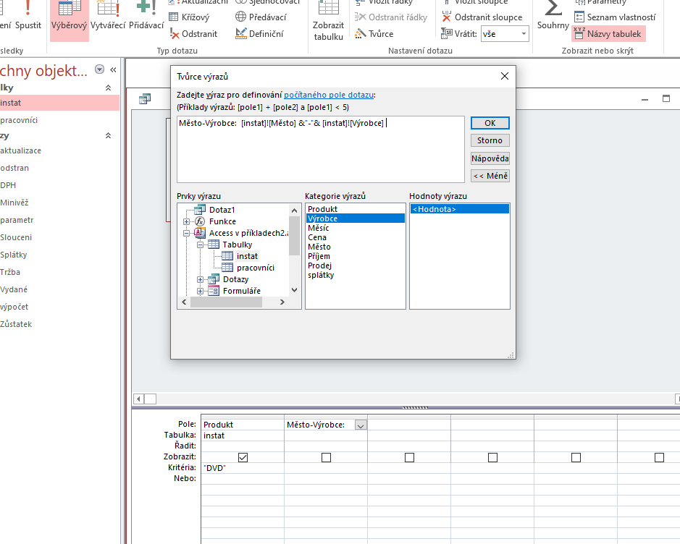

Tvůrce potvrdím ok – nesmí se místo názvu zůstatek objevit text výraz !!!!!!!!!!!!!!!!
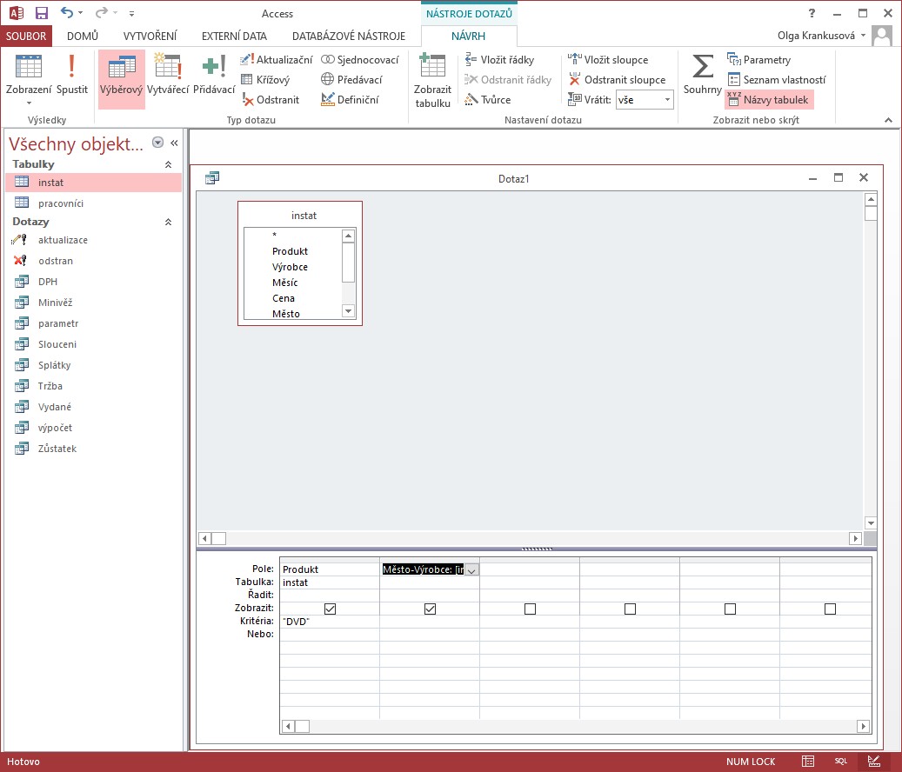

Další úkol říká přidat nové pole s názvem Sleva – proto si pole nepřidáme dvojklikem v tabulce v horní části okna – ale naopak v dolní části okna – zapíšeme název pole Sleva a dvojtečku - zatržítko zobrazit zaktivujeme
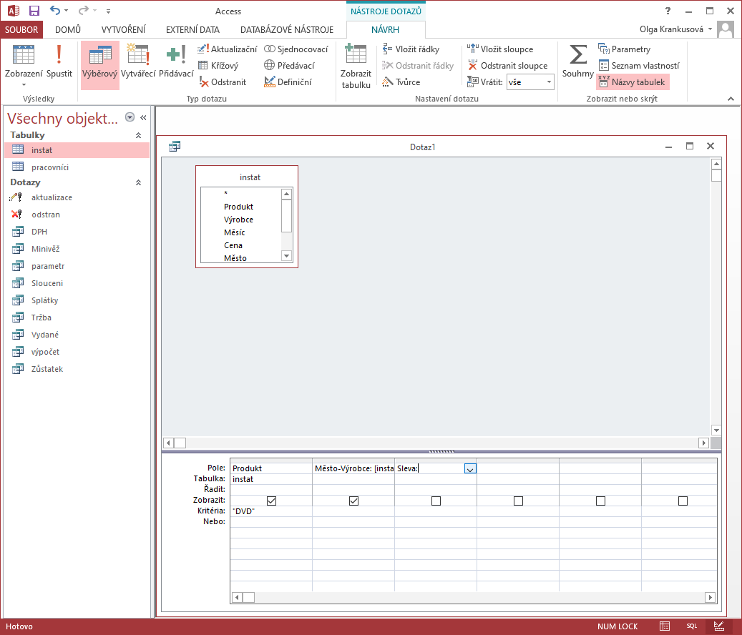

Na kartě Návrh spustíme Tvůrce a ve spodní části okna Tvůrce se proklikáme k tabulce instat pro snazší zápis výpočtu
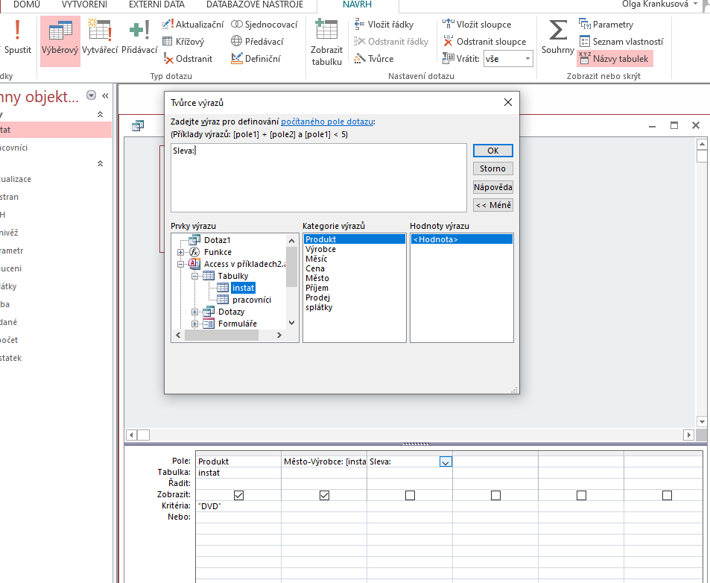

Přesunu se do horní části okna Tvůrce za dvojtečku, ujasním si výpočet – bude [instat]![Cena] *0,9 – po vložení text výraz smažu!!!
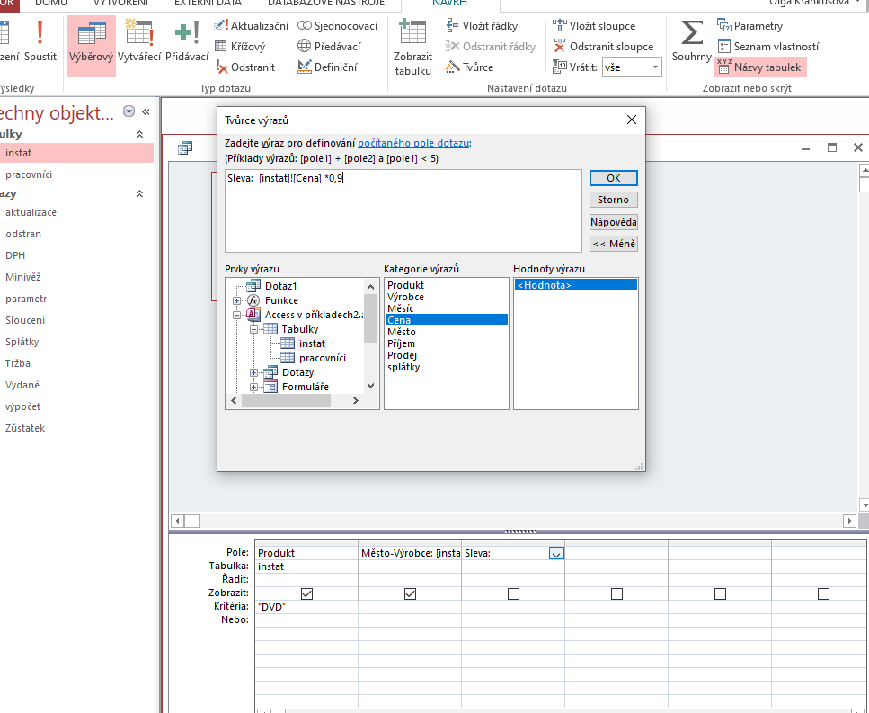

Tvůrce potvrdím ok – nesmí se místo názvu zůstatek objevit text výraz !!!!!!!!!!!!!!!!
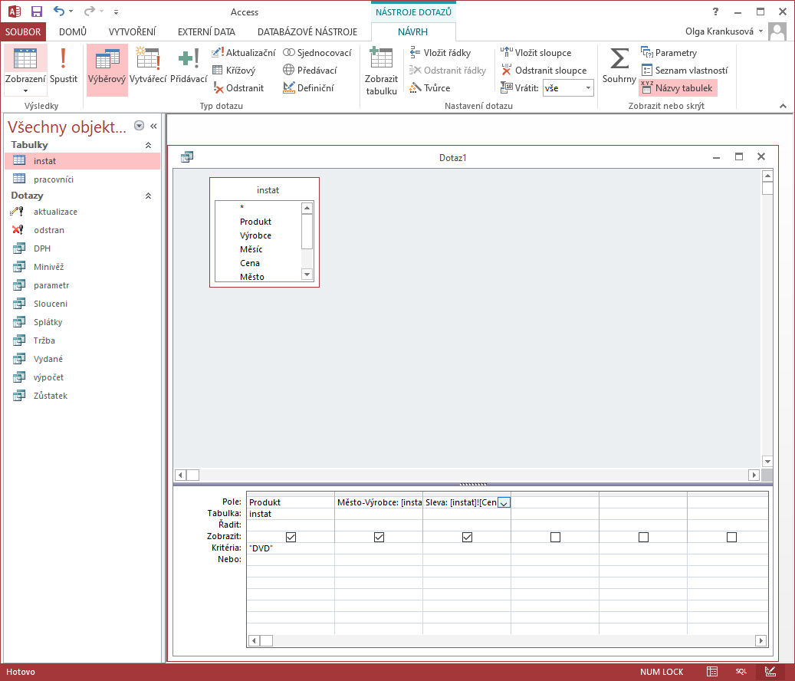

Přepnu se do datového zobrazení, zkontroluji výsledek a dotaz uložím pod názvem Vydané – práce na maximálně 3 minuty a všechny další dotazy se budou opakovat stále dokola
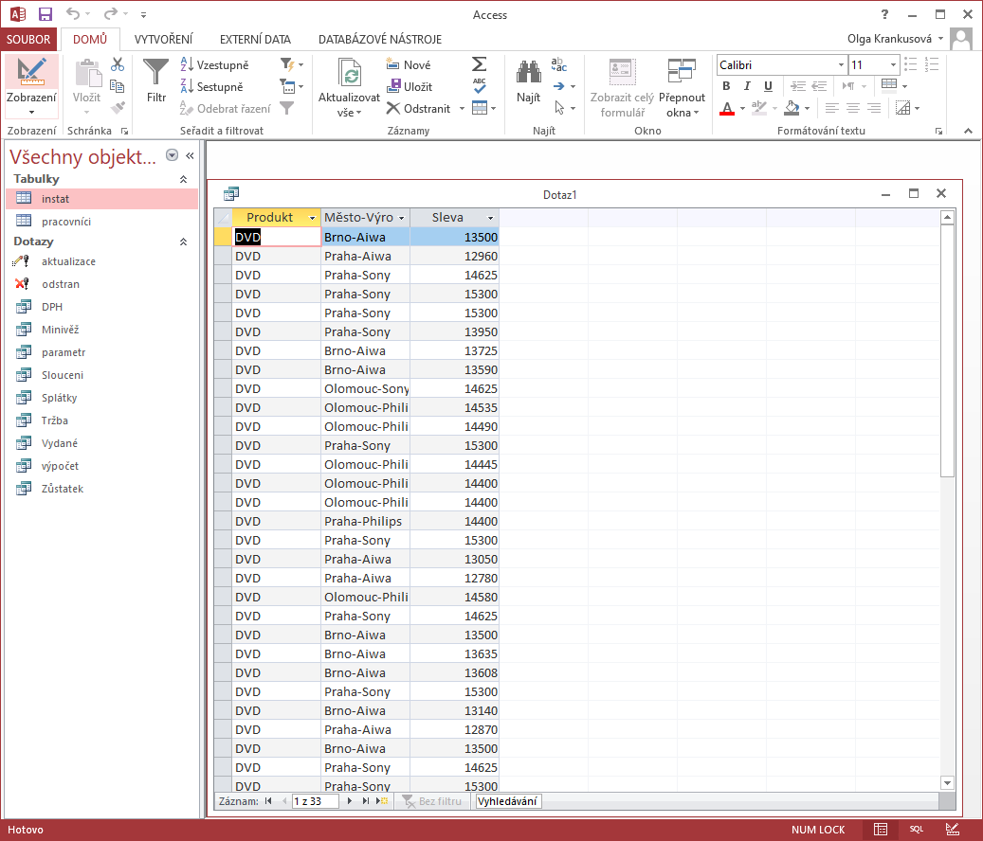

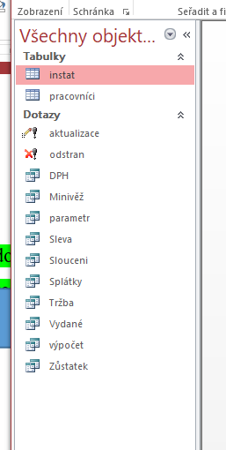

- vytvořte dotaz, ve kterém budou v prvním sloupci zobrazeny Produkty, ve druhém sloupci Cena a ve třetím Výrobce, tento objekt setřiďte nejprve vzestupně podle Výrobce a pak podle Produktu také vzestupně, dotaz nazvěte TRIDENI
tak jednoduché a stále dokola, že už nemám sílu dále popisovat…

